Министерство науки и высшего образования Российской Федерации
Федеральное государственное бюджетное образовательное учреждение
высшего образования
«Вятский государственный университет»
Колледж ВятГУ

ТЕХНИЧЕСКИЙ ПРОЕКТ
персонального информационно-аналитического ассистента студента «R3DVIS»

Выполнил студент группы
ИСПк-402-52-00
Головёшкин Андрей Евгеньевич

Руководитель

Киров
2026

Содержание
Введение 3
1 Функциональная архитектура системы 4
1.1 Контекстная диаграмма IDEF0 4
1.2 Диаграмма декомпозиции 7
1.3 Детализация критически важных функций 9
1.4 Описание функциональных блоков и их связей 12
2 Информационная модель данных 14
2.1 ERD-диаграмма 14
2.2 Описание сущностей и связей 18
3 Логическая структура программного обеспечения 21
3.1 UML-диаграмма классов 21
3.2 Описание ответственности классов 24
3.3 Предоставляемые и используемые интерфейсы 26
4 Моделирование поведения и взаимодействия компонентов 28
4.1 UML-диаграммы деятельности 28
4.2 UML-диаграммы последовательности 31
4.3 Описание основных и альтернативных сценариев 37
5 Физическая архитектура и технологический стек 38
5.1 UML-диаграмма компонентов 38
5.2 UML-диаграмма развёртывания 39
5.3 Описание предполагаемой среды эксплуатации и архитектурные паттерны 41
5.4 Технологический стек 42
5.5 Требования к инфраструктуре 43
6 Анализ архитектурных альтернатив 44
6.1 Варианты архитектуры 44
6.2 Сопоставление вариантов 44
6.3 Выбор предпочтительной архитектуры 45
Заключение 47
Список использованных источников 48
Приложение А (обязательное). Перечень исходных файлов моделей 49

Введение
Настоящий документ является техническим проектом персонального информационно-аналитического ассистента студента «R3DVIS». Документ разработан на основании технического задания, документа «Сценарии использования системы» (UC-1 – UC-5), перечня требований из документа «Классификация и формализация требований системы» (FR-01 – FR-43, NFR-01 – NFR-19, CON-01 – CON-11) и результатов анализа полноты и непротиворечивости требований (УТ-1 – УТ-7).
Цель технического проекта — перейти от функциональных требований к логической, информационной и физической архитектуре системы: определить состав функций и потоки данных между ними, структуру хранимых данных, программные модули и их ответственность, порядок взаимодействия компонентов во времени, размещение компонентов в аппаратной среде и технологический стек, а также обосновать выбор архитектуры сравнением с альтернативными вариантами.
Проектные решения принимаются с учётом ограничений, установленных техническим заданием: разработка силами одного исполнителя (CON-06), размещение на одном арендуемом сервере под управлением Linux средствами контейнеризации (CON-01), предельные расходы на внешние языковые модели (CON-02), неизменяемый формат публикуемого файла расписания (CON-03) и запрет передачи сведений о третьих лицах во внешние сервисы (CON-05, NFR-13).
Документ состоит из шести разделов: функциональная архитектура (нотация IDEF0 по Р 50.1.028-2001), информационная модель данных (ER-диаграммы), логическая структура программного обеспечения (UML-диаграммы классов), модели поведения (UML-диаграммы деятельности и последовательности), физическая архитектура (UML-диаграммы компонентов и развёртывания) и анализ архитектурных альтернатив. Исходные файлы моделей перечислены в приложении А.

Функциональная архитектура системы
Функциональная архитектура описывается методологией IDEF0 в соответствии с рекомендациями Р 50.1.028-2001. Модель строится с точки зрения владельца системы — студента, который одновременно является её пользователем и оператором. Цель моделирования — определить состав функций системы R3DVIS и потоки данных между функциями и внешней средой. Каждая функция изображается блоком, а стрелки обозначают входы (I), управление (C), выходы (O) и механизмы (M).

Контекстная диаграмма IDEF0
Контекстная диаграмма A-0 (рисунок 1) представляет систему одним блоком «Вести учебные и личные дела студента» и задаёт границы модели. Слева показаны данные, которые система преобразует, сверху — правила и ограничения, которым подчиняется её работа, снизу — исполнители и средства, справа — результаты, получаемые пользователем и внешними сервисами.

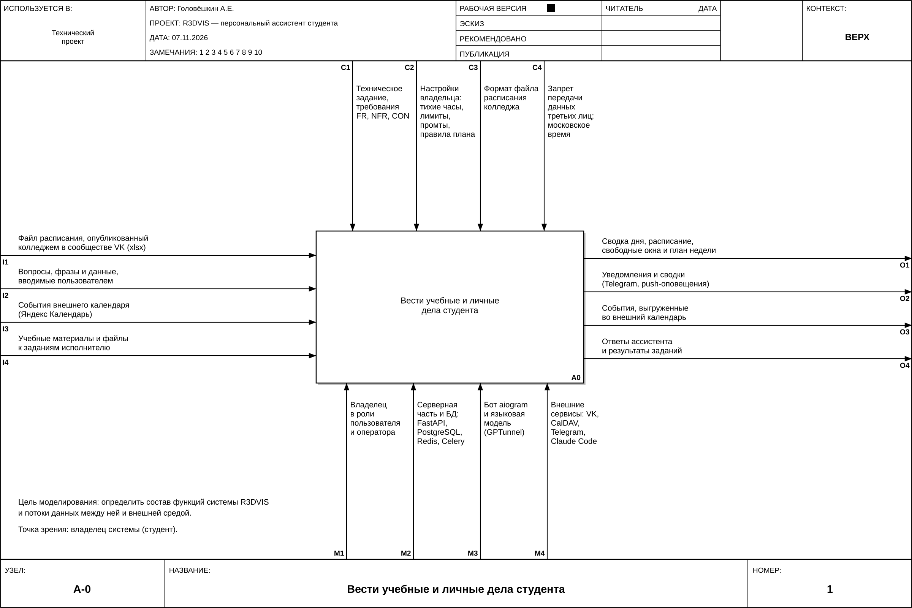
Рисунок 1 – Контекстная диаграмма A-0

Назначение стрелок контекстной диаграммы приведено в таблице 1.
Таблица 1 – Стрелки контекстной диаграммы A-0
Код | Наименование | Содержание | Связанные требования
I1 | Файл расписания | Файл электронной таблицы xlsx, публикуемый колледжем на стене сообщества VK; содержит расписание всех групп на учебную неделю | FR-08, FR-09, CON-03
I2 | Вопросы, фразы и данные пользователя | Ввод в формах веб-интерфейса, сообщения боту в Telegram, фразы панели быстрой записи | FR-16 – FR-30
I3 | События внешнего календаря | События, созданные или изменённые пользователем в Яндекс Календаре | FR-24
I4 | Учебные материалы и файлы к заданиям | Методические указания, стандарты, шаблоны, файлы, приложенные к заданию исполнителю | FR-35, FR-36
C1 | Техническое задание и требования | Требования FR, NFR и ограничения CON | —
C2 | Настройки владельца | Тихие часы, дневной предел обращений, промты модели, правила плана недели, время рассылок | FR-33, FR-37
C3 | Формат файла расписания | Структура таблицы, определяемая колледжем | CON-03
C4 | Запрет передачи данных третьих лиц; московское время | Правила обращения с персональными данными и единый часовой пояс | NFR-13, NFR-19, CON-05
O1 | Сводка дня, расписание, план недели | Экранные формы веб-интерфейса и мобильного приложения | FR-12, FR-20, FR-21
O2 | Уведомления и сводки | Сообщения в Telegram, push-оповещения на устройство | FR-15, FR-22, FR-32, FR-37, FR-38
O3 | События во внешнем календаре | Занятия и дела, выгруженные по CalDAV | FR-13, FR-14
O4 | Ответы ассистента и результаты заданий | Тексты ответов, созданные записи, файлы выполненных работ | FR-29, FR-30, FR-36
M1 | Владелец | Пользователь и оператор системы | StH-01, StH-03
M2 | Серверная часть и БД | FastAPI, PostgreSQL, Redis, Celery | CON-01
M3 | Бот и языковая модель | Бот aiogram, сервис GPTunnel | FR-29
M4 | Внешние сервисы | VK API, Яндекс Календарь, Telegram, Claude Code | NFR-09

Диаграмма декомпозиции
Декомпозиция контекстного блока A0 (рисунок 2) выделяет шесть функций. Блоки расположены в порядке доминирования: функции, результаты которых используются большинством остальных, находятся выше и левее. Актуальное расписание (A1) и записи пользователя (A2) служат входом для планирования (A3), оповещений (A5) и синхронизации с календарём (A6). Обработка обращений к ассистенту (A4) замыкает обратную связь: команды, сформированные языковой моделью, исполняются функцией ведения записей (A2) через тот же программный интерфейс, что и ввод формами. Вторая обратная связь идёт от синхронизации с календарём (A6) — изменения, внесённые пользователем в Яндекс Календаре, возвращаются в записи планера.

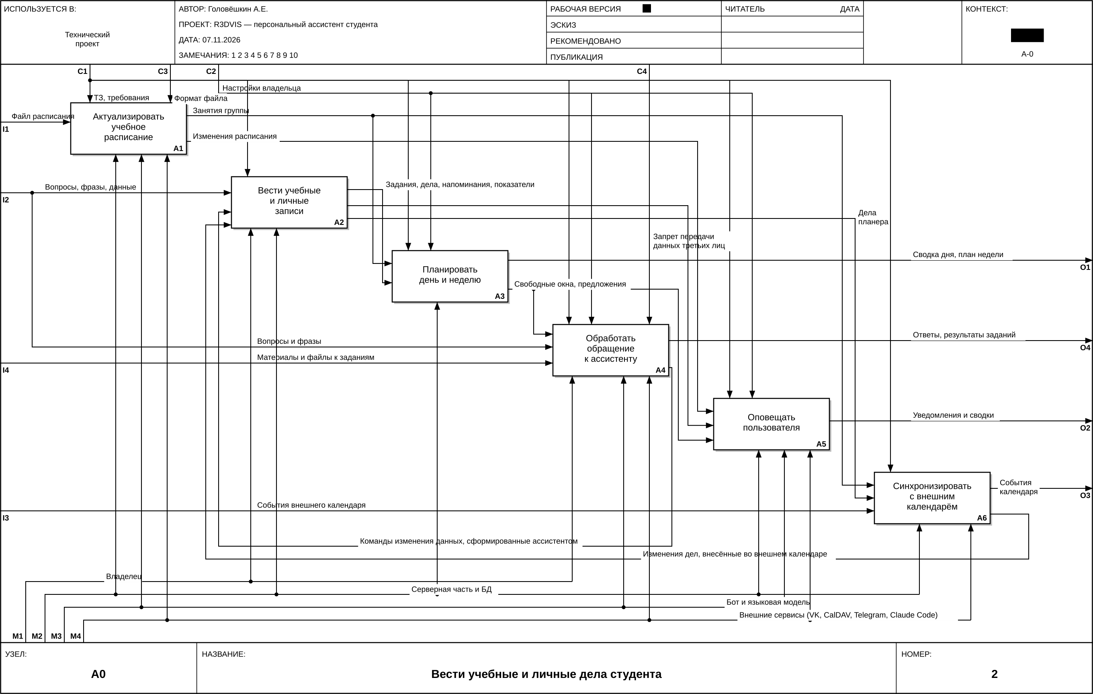
Рисунок 2 – Диаграмма декомпозиции A0

Управление C1 (техническое задание) распространяется на все блоки. Настройки владельца (C2) управляют планированием, ассистентом и оповещениями, формат файла (C3) — только актуализацией расписания, запрет передачи данных третьих лиц (C4) — обработкой обращений к ассистенту, поскольку это единственная функция, передающая текст во внешний сервис обработки языка.

Детализация критически важных функций
Для детализации выбраны две функции. Актуализация расписания (A1) — единственный поставщик учебных данных: при её отказе система показывает устаревшее расписание, а риск изменения формата файла признан в первичном анализе наиболее существенным. Обработка обращения к ассистенту (A4) — единственная функция, которая передаёт данные во внешний платный сервис и изменяет данные по решению языковой модели; от её устройства зависят выполнение NFR-13, CON-02 и FR-30.
Диаграмма A1 (рисунок 3) показывает, что опрос источника и сравнение снимков выполняет бот, а разбор файла, замену дней и выгрузку в календарь — серверная часть. Повторная загрузка того же файла отсекается на первом шаге, ошибка разбора не затрагивает хранилище, а синхронизация с календарём удаляет только события, созданные системой.
Диаграмма A4 (рисунок 4) раскрывает цикл работы ассистента. Модель получает запрос с контекстом и описания инструментов, но обращается к данным только вызовом инструмента (A43), который исполняется через программный интерфейс серверной части с проверкой владельца и выданных возможностей. Результат инструмента возвращается модели; число раундов ограничено восемью. Перед передачей результата модели из него исключаются сведения, позволяющие идентифицировать третьих лиц (фамилии преподавателей), а из ответа пользователю — служебные идентификаторы записей.

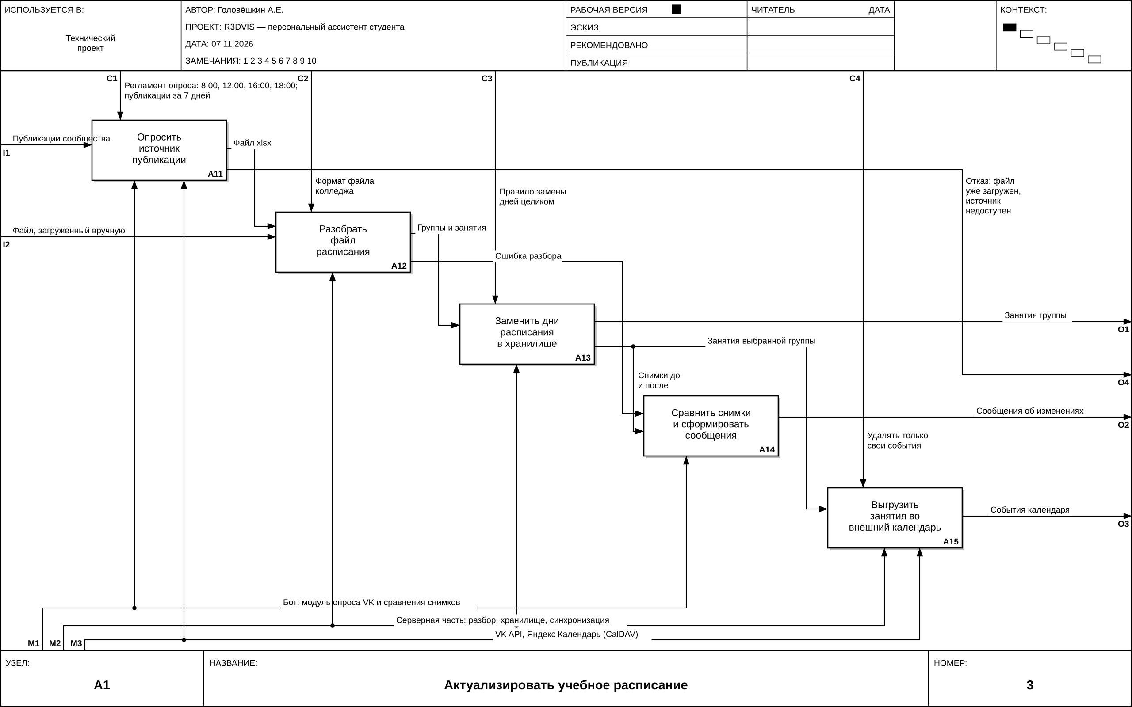
Рисунок 3 – Декомпозиция функции A1 «Актуализировать учебное расписание»
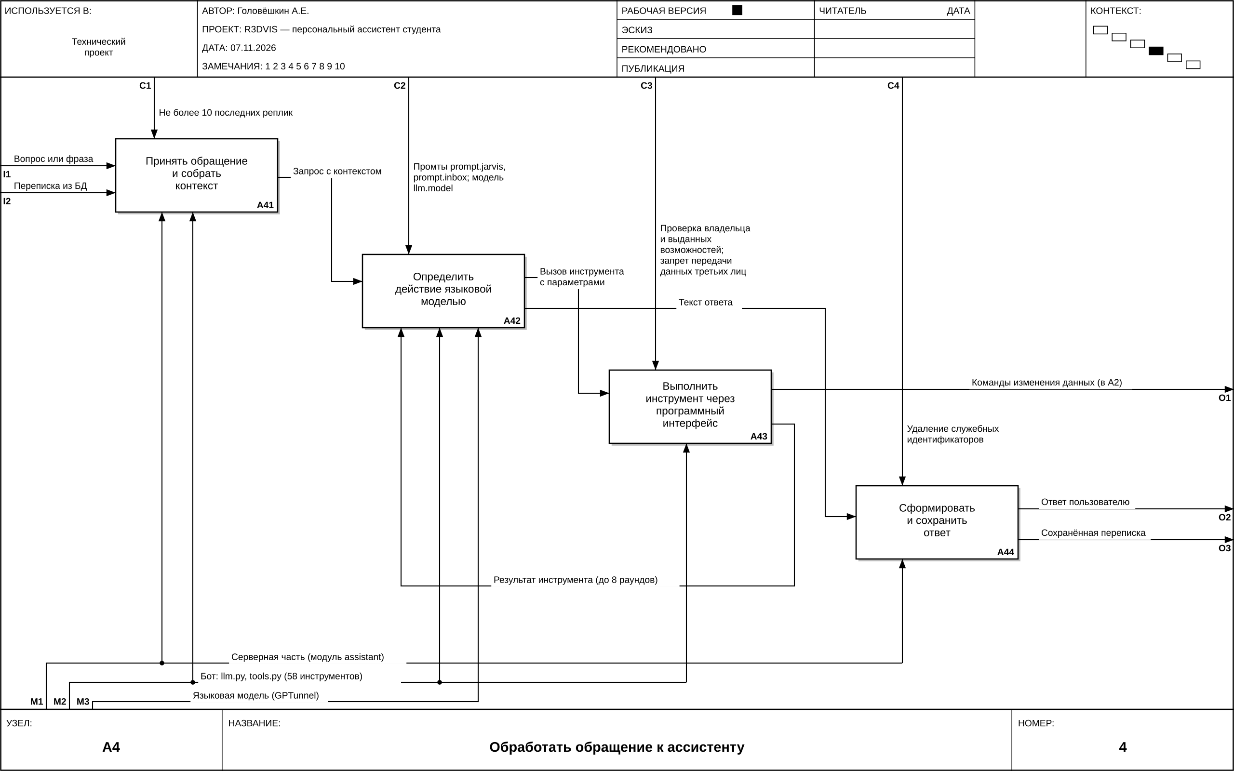
Рисунок 4 – Декомпозиция функции A4 «Обработать обращение к ассистенту»

Описание функциональных блоков и их связей
Назначение функциональных блоков диаграммы A0 и обеспечиваемые ими требования приведены в таблице 2, связи между блоками — в таблице 3, блоки детализации — в таблице 4.
Таблица 2 – Функциональные блоки диаграммы A0
Блок | Назначение | Реализующие модули | Требования
A1 Актуализировать учебное расписание | Обнаружение нового файла, разбор, замена дней в хранилище, выгрузка в календарь, сообщение об изменениях | bot/handlers/vk_schedule.py, bot/vk_parser.py, backend/app/schedule | FR-08 – FR-15, NFR-03
A2 Вести учебные и личные записи | Создание, изменение, отметка и удаление домашних заданий, задач, дел планера, напоминаний, тренировок, смен, заправок | subject_tasks, todo, planner, reminders, sport, car | FR-16 – FR-19, FR-22 – FR-28, FR-40
A3 Планировать день и неделю | Расчёт состояния занятий, свободных окон, предложений и вариантов плана недели | agenda/service.py, agenda/week_plan.py, sport/plan.py | FR-12, FR-20, FR-21, FR-26
A4 Обработать обращение к ассистенту | Диалог, запись одной строкой, задания исполнителю | assistant, bot/llm.py, bot/tools.py, claude_jobs | FR-29 – FR-31, FR-35, FR-36
A5 Оповещать пользователя | Напоминания, утренняя и вечерняя сводки, итоги недели, фильтр самостоятельных обращений | celery tasks, bot/handlers/*, nudges, push | FR-22, FR-32 – FR-34, FR-37, FR-38
A6 Синхронизировать с внешним календарём | Выгрузка занятий и дел, приём изменений из календаря | schedule/caldav_sync.py, yacal/sync.py | FR-13, FR-14, FR-24

Таблица 3 – Связи между функциональными блоками
Источник | Приёмник | Поток | Тип связи
A1 | A3, A6 | Занятия группы | Вход
A1 | A5 | Изменения расписания (снимки до и после загрузки) | Вход
A2 | A3 | Задания, дела, напоминания, показатели | Вход
A2 | A5 | Напоминания и сроки сдачи | Вход
A2 | A6 | Дела планера с признаком неотправленного изменения | Вход
A3 | A4, A5 | Свободные окна и отобранные кодом предложения | Вход
A4 | A2 | Команды изменения данных, сформированные ассистентом | Обратная связь по входу
A6 | A2 | Изменения дел, внесённые во внешнем календаре | Обратная связь по входу

Таблица 4 – Функциональные блоки детализации A1 и A4
Блок | Содержание функции | Вход → выход
A11 Опросить источник публикации | Четыре раза в сутки запросить 20 последних публикаций сообщества, отобрать посты за 7 дней с вложением xlsx или объявлением о выходном | Публикации → файл xlsx либо отказ
A12 Разобрать файл расписания | Найти строку заголовков «День недели», колонки групп, развернуть объединённые ячейки, исключить дубли по ключу «день | время | дисциплина | преподаватель» | Файл → группы и занятия либо ошибка
A13 Заменить дни расписания | Удалить занятия группы за дни, содержащиеся в файле, вставить новые, сбросить кэш | Группы и занятия → занятия группы, снимки
A14 Сравнить снимки | Построить разницу по сегодняшнему дню и перечень новых дней | Снимки → сообщения об изменениях
A15 Выгрузить в календарь | Прочитать календарь целиком, изменить только расходящиеся события с UID вида «…@r3dvis» | Занятия → события календаря
A41 Принять обращение | Сохранить реплику, взять из БД не более 10 последних реплик, собрать сведения о текущем моменте | Вопрос → запрос с контекстом
A42 Определить действие | Передать модели промт, контекст и описания 58 инструментов | Запрос → вызов инструмента или текст
A43 Выполнить инструмент | Проверить параметры, вызвать ручку /api/v1/* от имени пользователя, обезличить результат | Вызов → результат, изменение данных
A44 Сформировать ответ | Удалить служебные идентификаторы, сохранить ответ | Текст → ответ

Информационная модель данных
Информационная модель определяет, какие данные хранит система и как они связаны. Постоянные данные хранятся в реляционной СУБД PostgreSQL 16; кратковременные данные (кэш, счётчики, блокировки) — в хранилище значений в памяти Redis 7. Структура базы данных создаётся и изменяется только сценариями миграций Alembic, применяемыми при развёртывании. Все первичные ключи — UUID, все отметки времени хранятся с часовым поясом (TIMESTAMPTZ) в UTC, а показываются и разбиваются на сутки по московскому времени.

ERD-диаграмма
Модель содержит 25 сущностей. Обзорная диаграмма (рисунок 5) показывает все сущности и связи между ними; детальные фрагменты по предметным областям с атрибутами и ключами приведены на рисунках 6 – 8. Используется нотация «вороньей лапки»: две черты — «ровно один», кружок с чертой — «ноль или один», кружок с лапкой — «ноль или много».

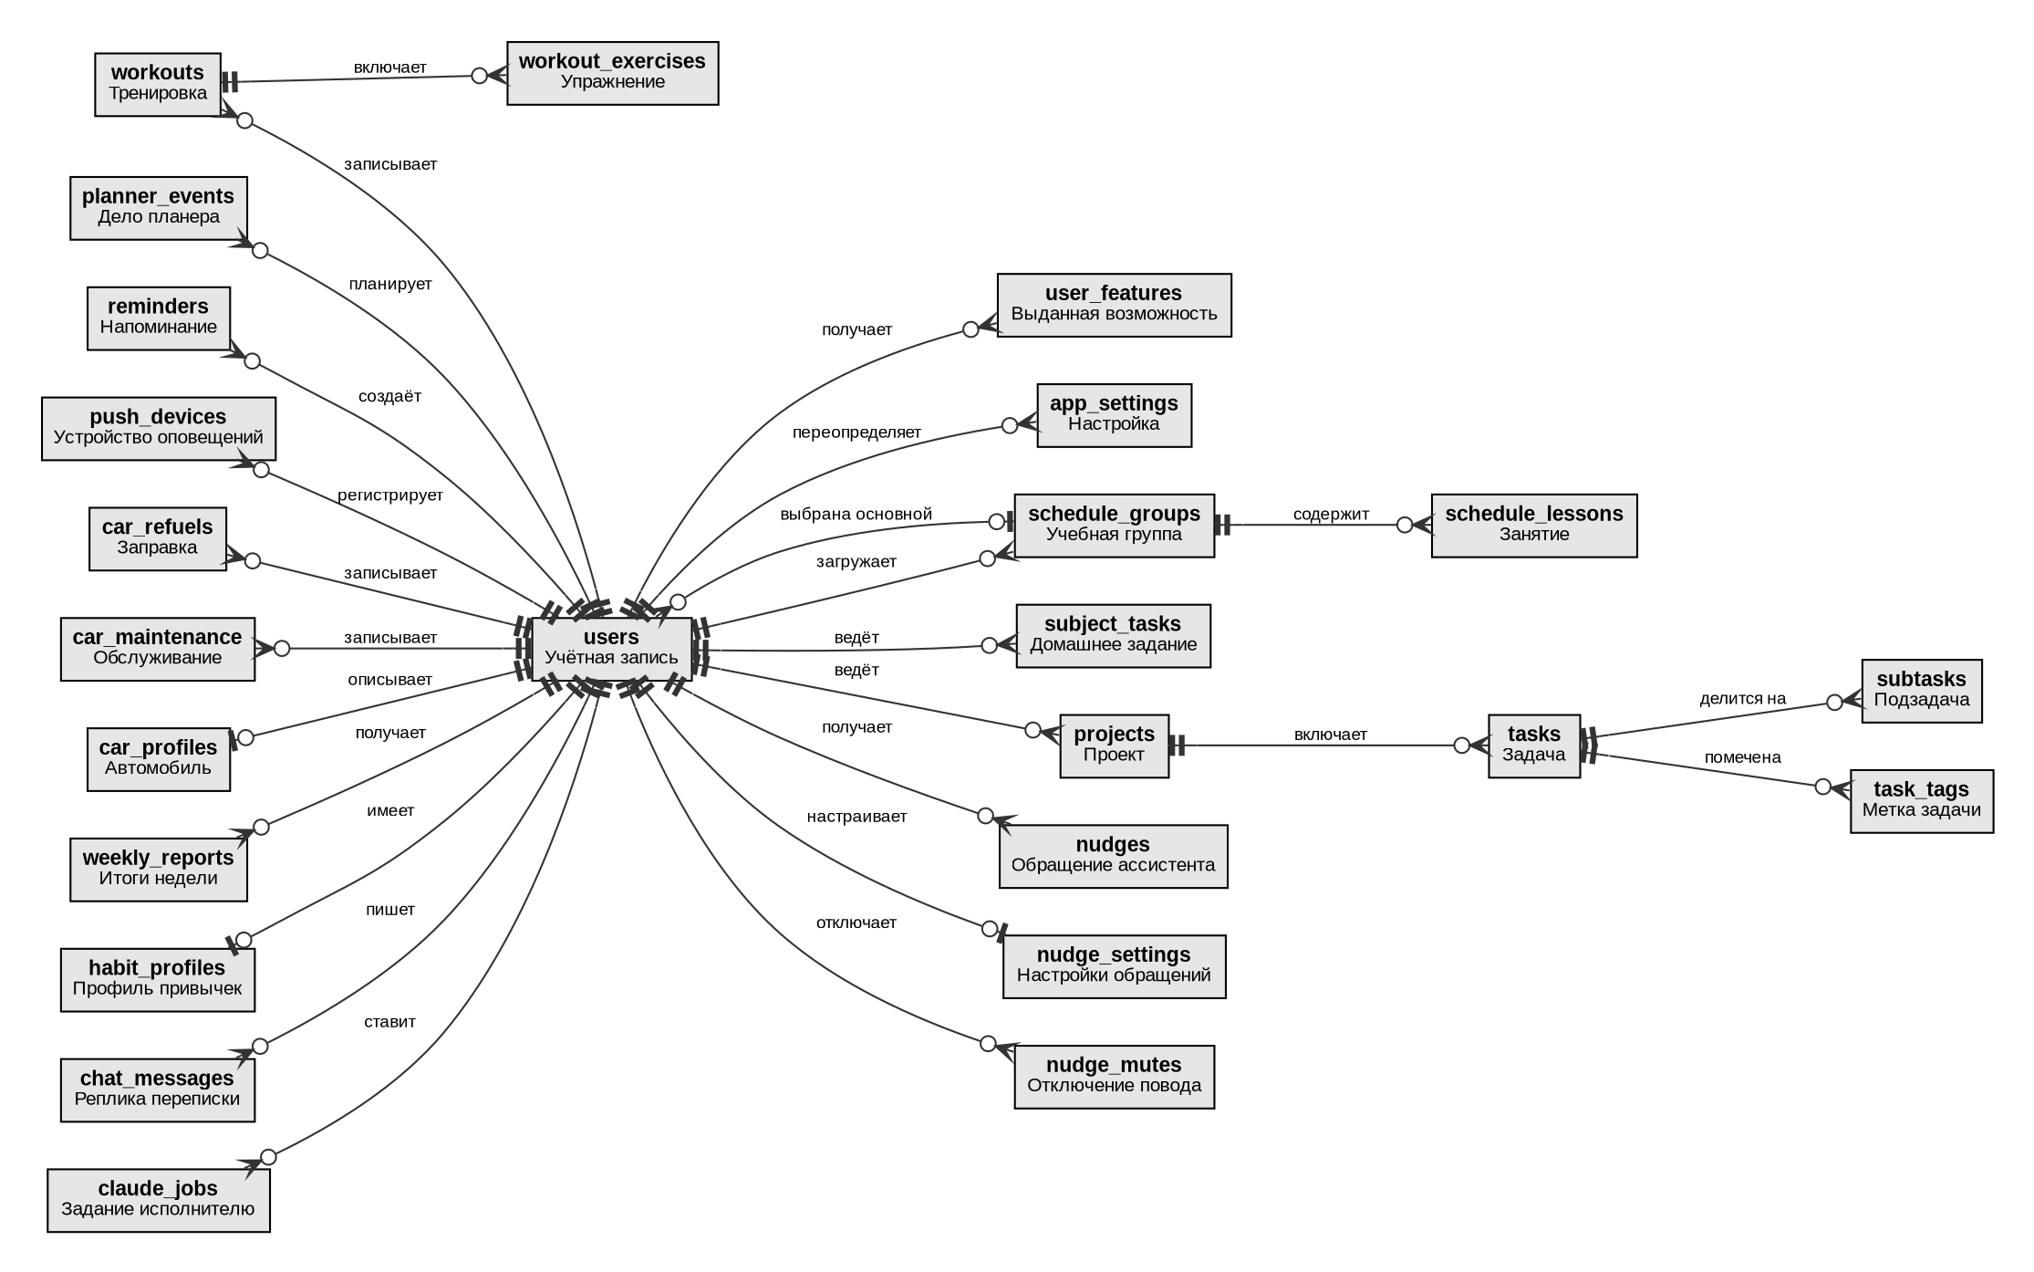
Рисунок 5 – Обзорная ER-диаграмма базы данных

Центральная сущность — учётная запись (users): все пользовательские данные связаны с ней указателем user_id. Такое решение принято ради многопользовательского режима: выборка данных одного пользователя не требует чтения данных остальных, а проверка владельца выполняется одним условием в каждом запросе (FR-02).
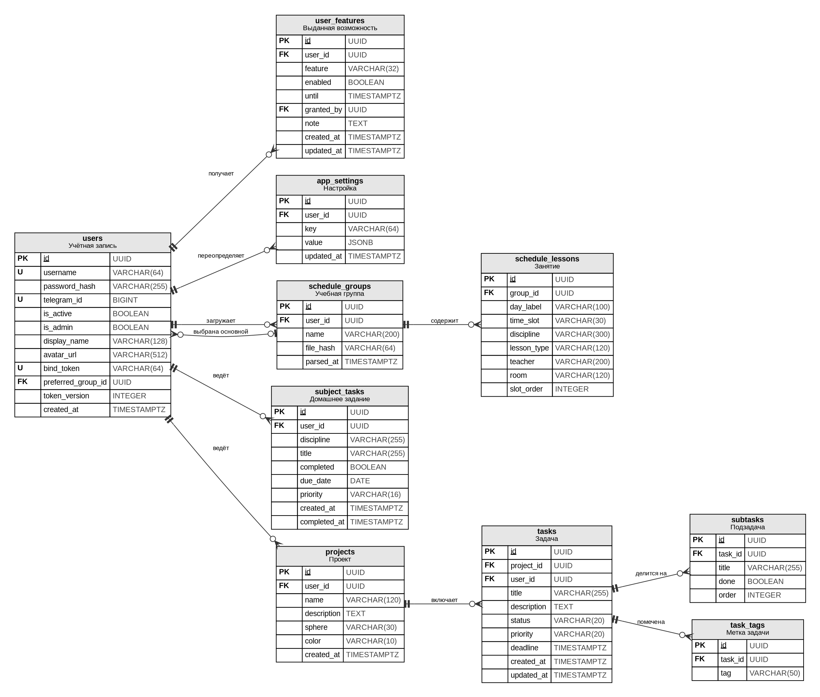
Рисунок 6 – Фрагмент ER-диаграммы: учётные записи, доступ, учёба и задачи
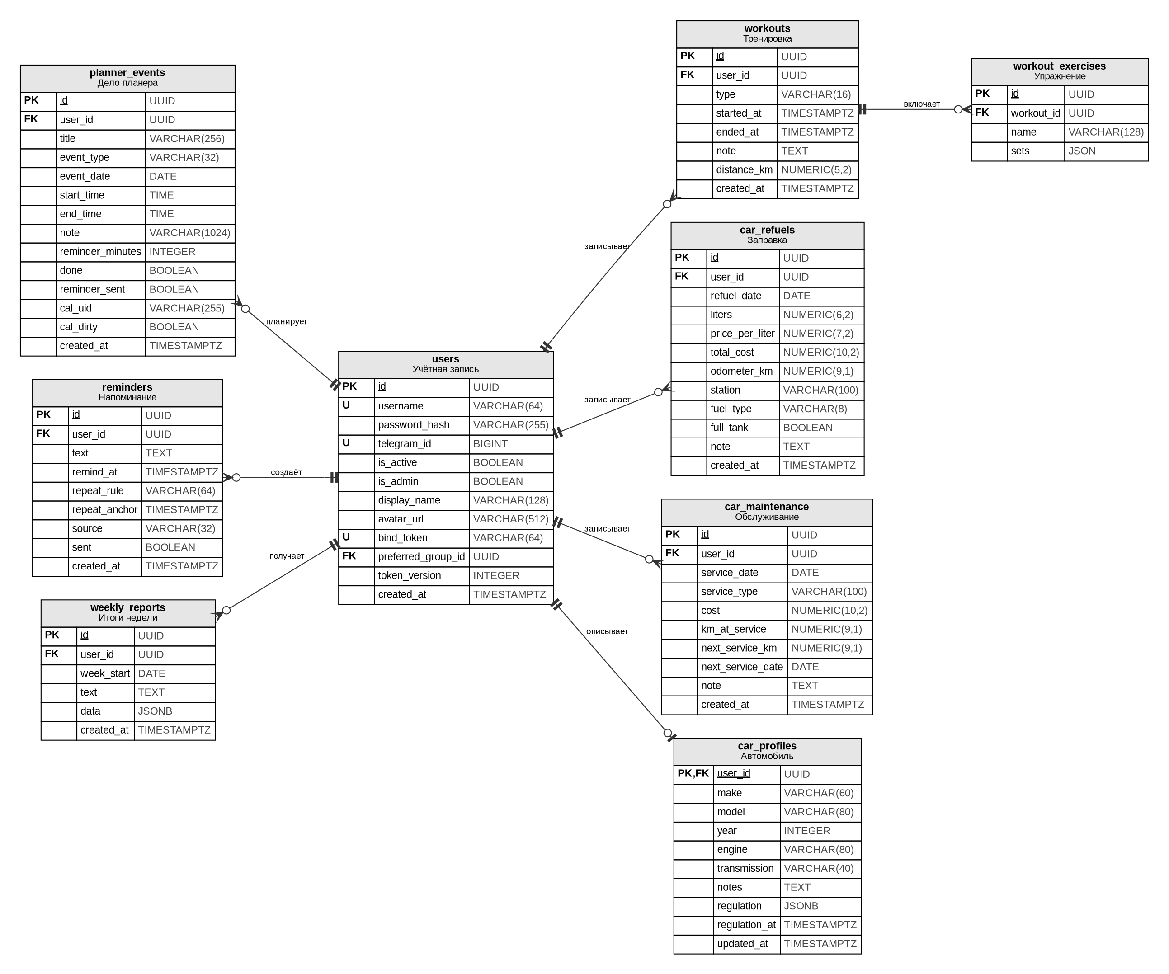
Рисунок 7 – Фрагмент ER-диаграммы: планирование и активности
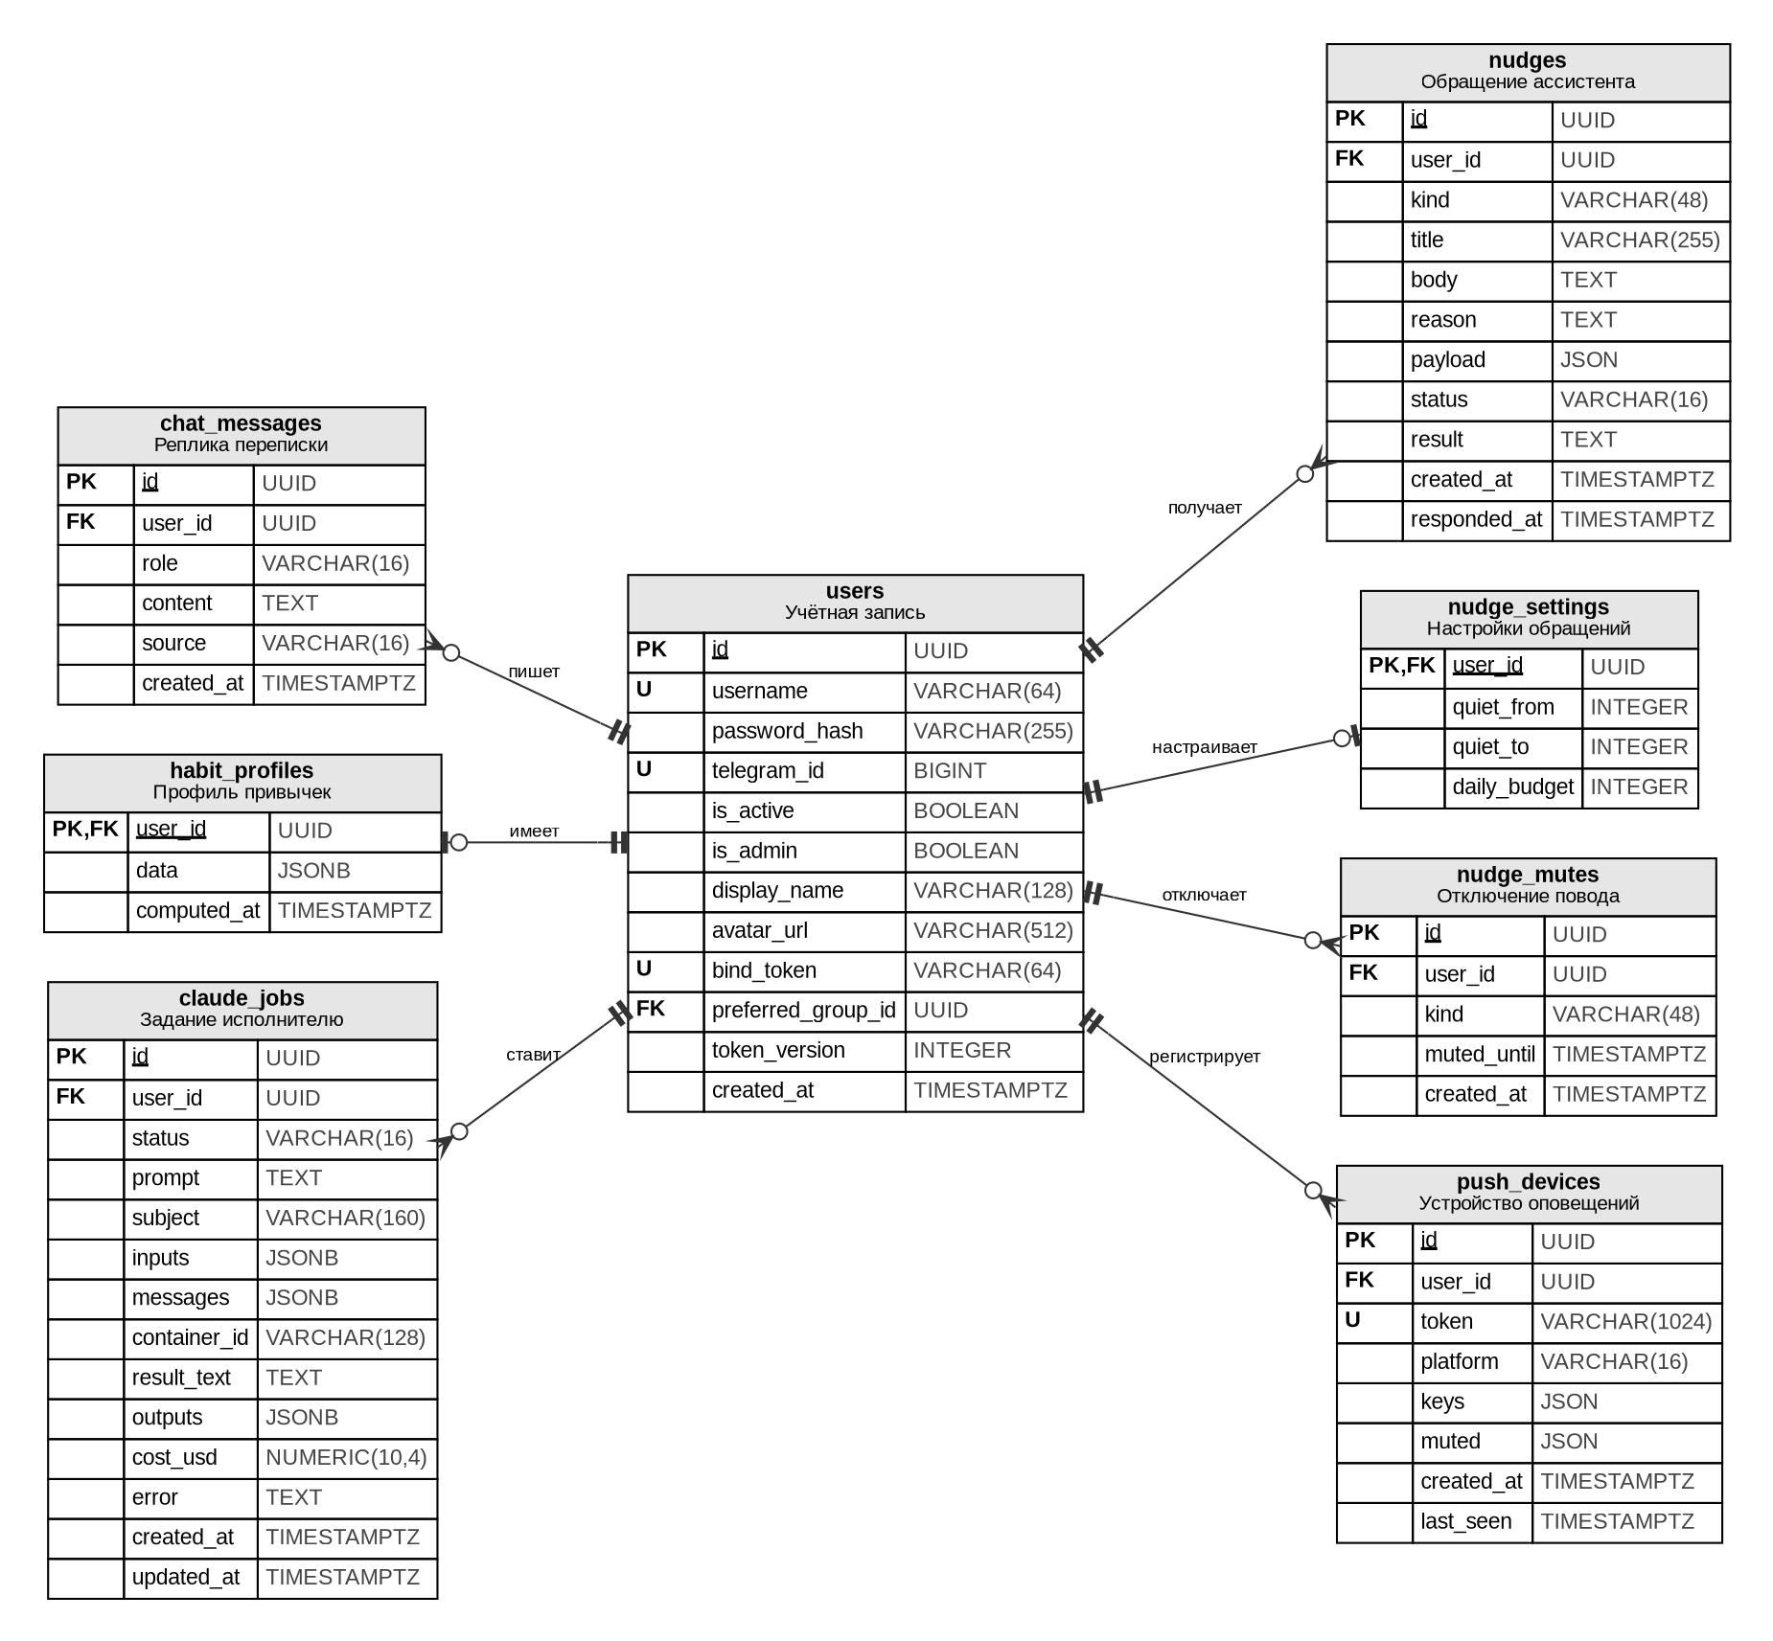
Рисунок 8 – Фрагмент ER-диаграммы: ассистент и оповещения

Описание сущностей и связей
Назначение сущностей приведено в таблице 5, связи и правила ссылочной целостности — в таблице 6, кратковременные данные — в таблице 7.
Таблица 5 – Сущности информационной модели
Таблица | Сущность | Назначение и ключевые атрибуты
users | Учётная запись | Имя, хэш пароля (bcrypt), привязанный Telegram, признаки активности и администратора, основная группа, версия токенов token_version для отзыва сессий
user_features | Выданная возможность | Ключ раздела из каталога возможностей, признак и срок действия; уникальна пара (user_id, feature)
app_settings | Настройка | Значение настройки в JSONB; user_id = NULL — значение на установку
schedule_groups | Учебная группа | Наименование группы, отпечаток загруженного файла, время разбора
schedule_lessons | Занятие | Подпись дня, время, дисциплина, вид, преподаватель, аудитория, порядок в дне
subject_tasks | Домашнее задание | Дисциплина, текст, срок сдачи, важность, отметка выполнения
projects, tasks, subtasks, task_tags | Проект, задача, подзадача, метка | Трекер задач, не связанных с дисциплинами; статус, приоритет, срок
planner_events | Дело планера | Дата, начало и окончание, вид (study, sport, work, trip, other), напоминание, UID события календаря, признак неотправленного изменения cal_dirty
reminders | Напоминание | Момент отправки, правило повтора, якорь repeat_anchor, признак отправки
workouts, workout_exercises | Тренировка, упражнение | Вид, начало и окончание, дистанция; подходы упражнения в JSON
car_refuels, car_maintenance, car_profiles | Заправка, обслуживание, автомобиль | Объём, цена, показание одометра, полный бак; работы и следующий срок; регламент ТО в JSONB
chat_messages | Реплика переписки | Роль, текст, источник (web — диалог, inbox — запись одной строкой)
nudges, nudge_settings, nudge_mutes | Обращение, настройки, отключение повода | Вид и причина обращения, реакция пользователя; тихие часы и дневной предел; отключения по виду
habit_profiles, weekly_reports | Профиль привычек, итоги недели | Рассчитанные системой сводки в JSONB
claude_jobs | Задание исполнителю | Описание, дисциплина, файлы, переписка с моделью, состояние, стоимость, результаты
push_devices | Устройство оповещений | Адрес доставки (Expo или Web Push), платформа, ключи подписки, отключённые виды

Таблица 6 – Связи между сущностями
Родитель | Потомок | Кардинальность | Правило при удалении родителя
users | все пользовательские таблицы | 1 : 0..* | CASCADE для новых таблиц; для ранних таблиц удаление выполняется сервисом учётных записей
users | car_profiles, habit_profiles, nudge_settings | 1 : 0..1 | Первичный ключ потомка совпадает с user_id
schedule_groups | schedule_lessons | 1 : 0..* | CASCADE
schedule_groups | users (preferred_group_id) | 0..1 : 0..* | SET NULL
projects | tasks | 1 : 0..* | CASCADE
tasks | subtasks, task_tags | 1 : 0..* | CASCADE
workouts | workout_exercises | 1 : 0..* | CASCADE
users (granted_by) | user_features | 0..1 : 0..* | SET NULL

Отработанные смены отдельной сущностью не выделяются: это дела планера вида work, что позволяет учитывать их в расчёте свободных окон и синхронизировать с календарём без дополнительной логики. Разделы учёта финансов, показателей здоровья и игр (FR-41 – FR-43) в модель не входят, их таблицы удалены миграциями 008, 012 и 016.
Таблица 7 – Кратковременные данные в Redis
Ключ | Содержание | Срок жизни
schedule:{user}:{group} | Кэш разобранного расписания группы | 2 часа, сброс при загрузке
счётчики попыток входа | Число попыток по IP и по имени пользователя (FR-04) | 1 и 5 минут
yacal:lock, yacal:tomb | Блокировка прогона синхронизации; «надгробия» удалённых событий | На время прогона; до подтверждения удаления
vk:last_schedule_file, vk:dayoff:{дата} | Имя последнего загруженного файла; отметка о сообщённом выходном | Сутки и более
jarvis:history:{uid} | История диалога в Telegram | Ограниченный объём
очереди Celery | Задания фоновым процессам | До выполнения

Логическая структура программного обеспечения
Логическая структура строится по схеме «сущность — управление — граница» (entity — control — boundary). Классы-сущности выделяются из ER-модели, классы бизнес-логики — из шагов сценариев UC-1 – UC-5, граничные классы — из точек взаимодействия с пользователем и внешними системами. Серверная часть разделяется на доменные пакеты одинакового строения: маршрутизатор (router), модели (models), схемы обмена (schemas) и сервис (service). Это позволяет добавлять раздел, не затрагивая существующие (требование к перспективам развития ТЗ).

UML-диаграмма классов
Классы-сущности приведены на рисунках 9 и 10. Каждый класс соответствует таблице базы данных и реализуется моделью SQLAlchemy; композиция показывает, что жизненный цикл потомка ограничен жизненным циклом владельца.
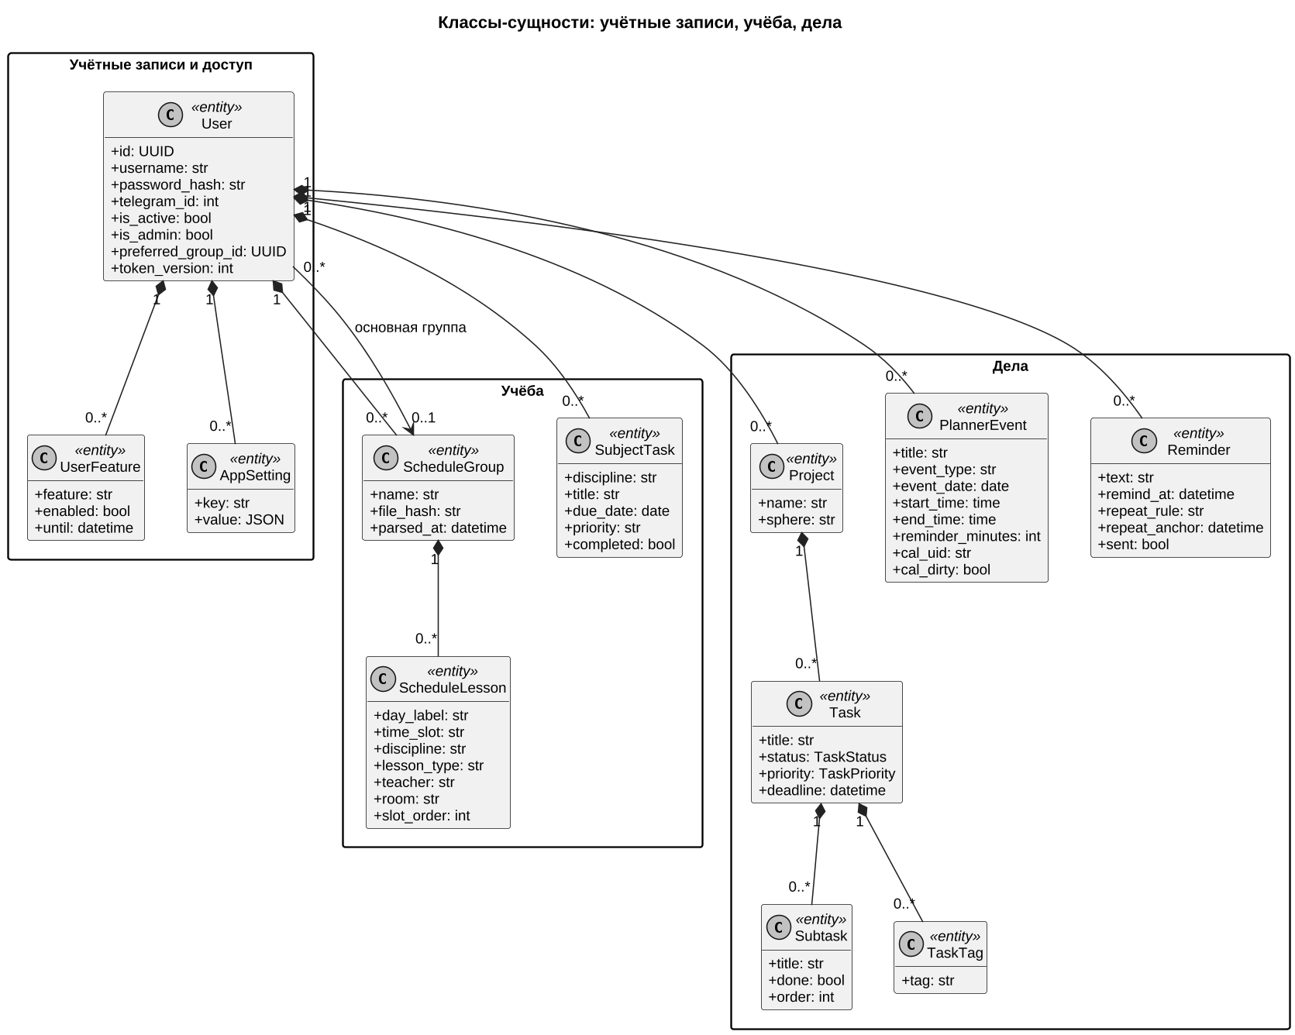
Рисунок 9 – Классы-сущности: учётные записи, учёба, дела

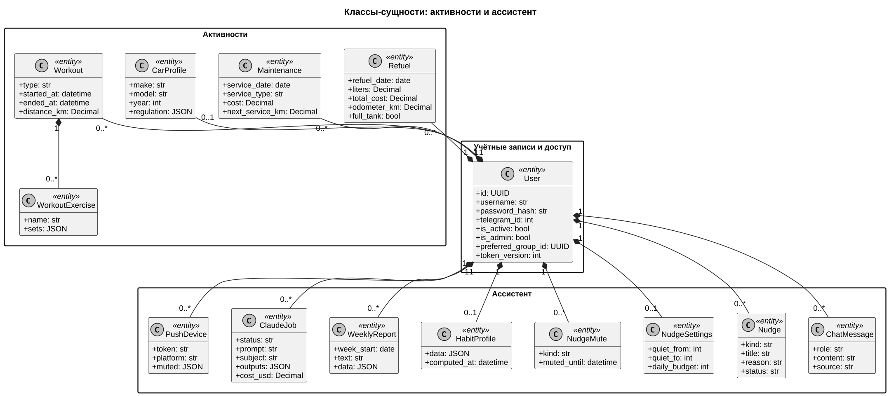
Рисунок 10 – Классы-сущности: активности и ассистент

Классы серверной части (рисунок 11) разделены на управляющие (маршрутизаторы FastAPI), сквозные зависимости (проверка токена, выданных возможностей и сессия БД), сервисы бизнес-логики, фоновые задачи и инфраструктуру доступа к данным. Маршрутизатор не содержит расчётов: он проверяет права, вызывает сервис и формирует ответ. Расчёты над временем сосредоточены в одном модуле TimeUtil.
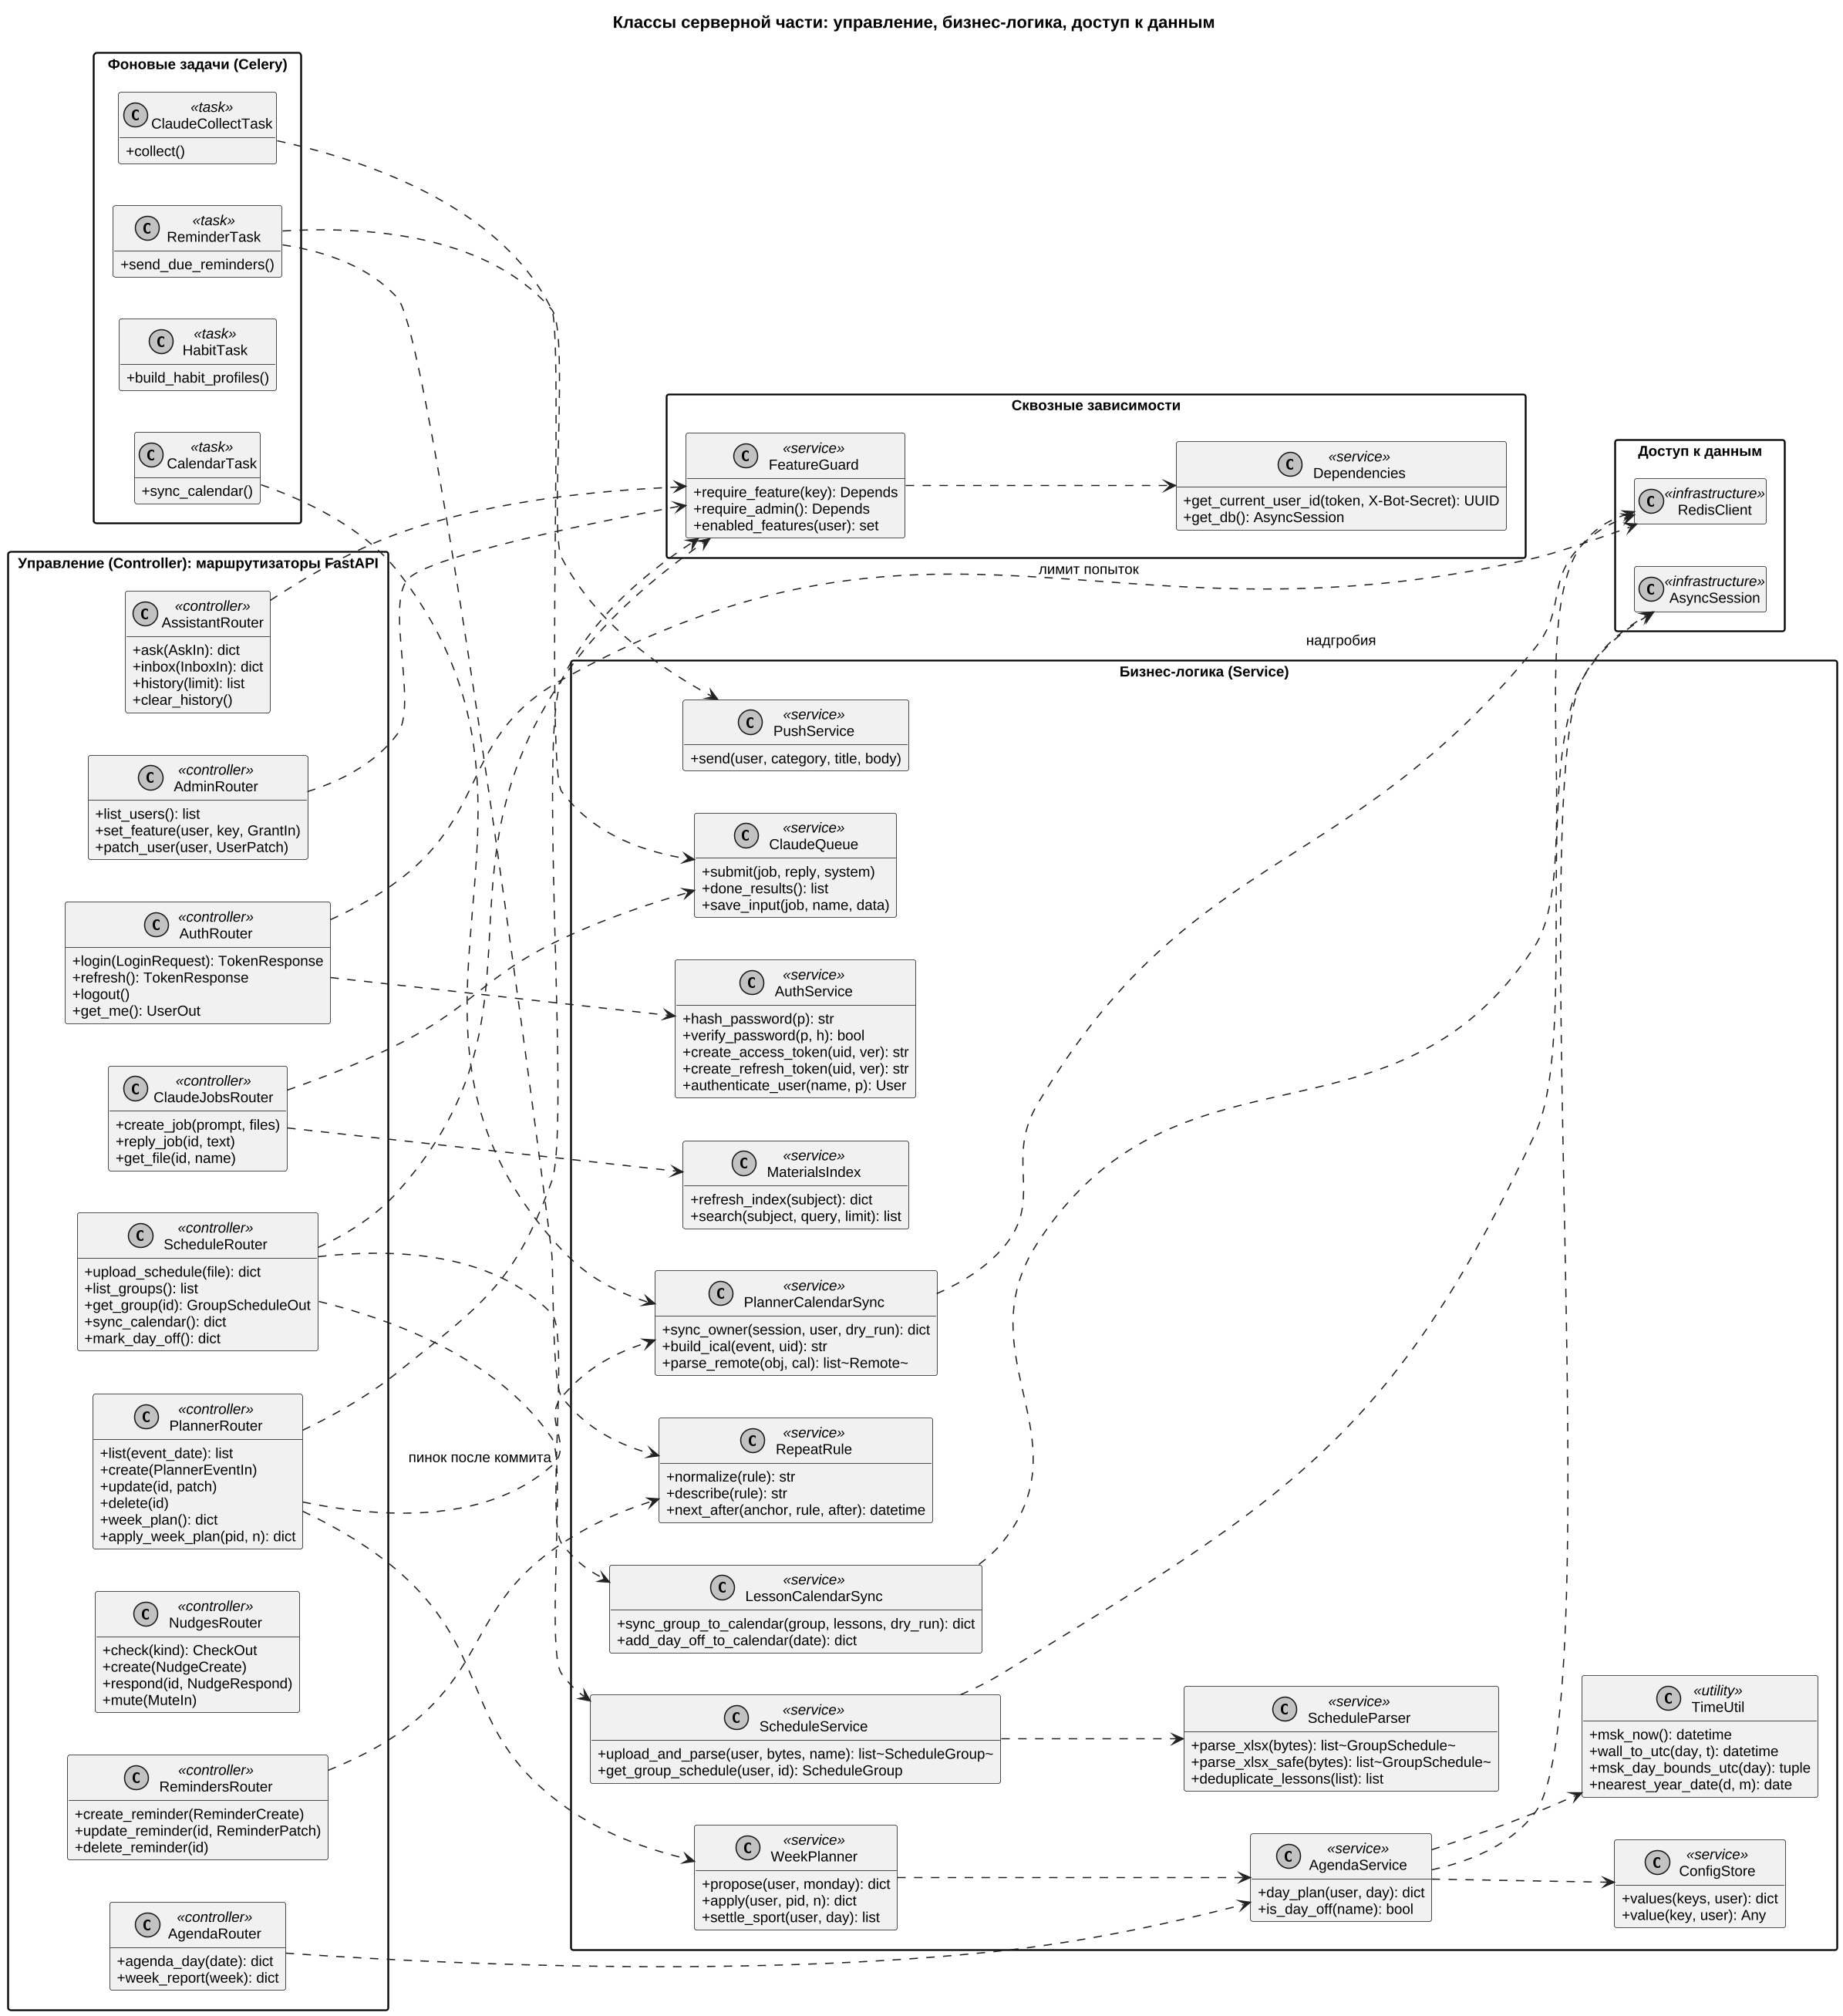
Рисунок 11 – Классы серверной части
Классы взаимодействия с пользователем и внешним миром (рисунок 12) относятся к боту и веб-клиенту. Бот не имеет собственного хранилища и обращается к данным только через BackendClient, поэтому правила обработки данных существуют в одном экземпляре — в серверной части. Веб-клиент работает с тем же программным интерфейсом через ApiClient и слой хуков ApiHooks.
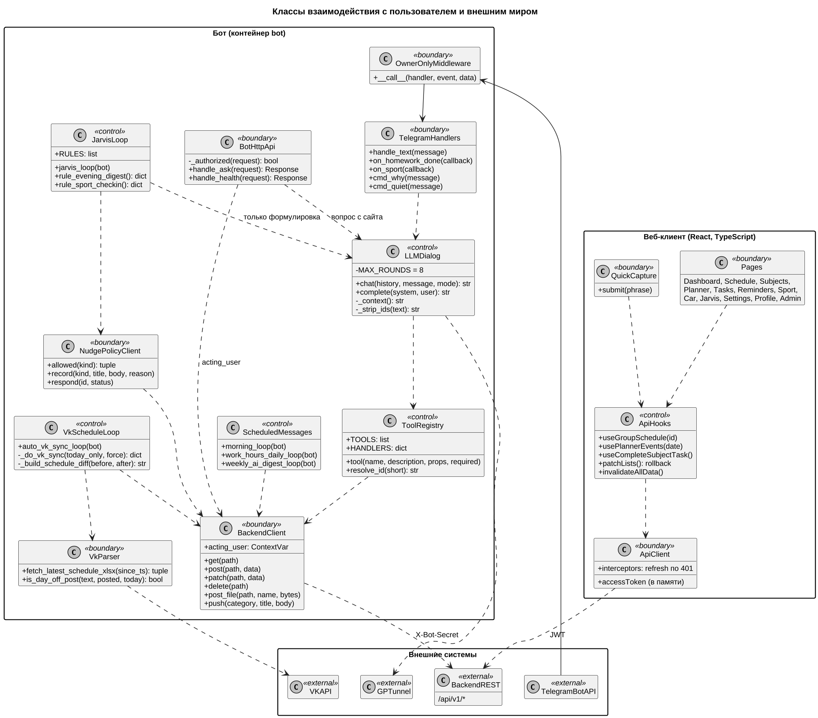
Рисунок 12 – Классы бота и веб-клиента

Описание ответственности классов
Ответственность основных классов серверной части, бота и веб-клиента приведена в таблице 8. Классы-сущности отвечают только за хранение данных и описаны в разделе 2.
Таблица 8 – Ответственность основных классов
Класс | Стереотип | Ответственность
Dependencies | service | Извлечение пользователя из JWT или из пары X-Bot-Secret / X-Bot-User, проверка версии токена; выдача сессии БД с фиксацией транзакции
FeatureGuard | service | Проверка выданной возможности на стороне сервера; отказ с кодом feature_disabled (FR-05)
AuthService | service | Хэширование паролей, выпуск и проверка токенов доступа и обновления
ScheduleParser | service | Разбор файла xlsx в группы и занятия, резервный упрощённый разбор, устранение дублей
ScheduleService | service | Замена дней расписания целиком с сохранением прочих дней (FR-10)
LessonCalendarSync | service | Приведение календаря к хранилищу в диапазоне дат файла, удаление только своих событий (FR-14)
PlannerCalendarSync | service | Двусторонний обмен делами с календарём, разрешение расхождений в пользу календаря, кроме неотправленных изменений (FR-24)
AgendaService | service | Занятое время, свободные окна и предложения на день (FR-20, FR-21)
WeekPlanner | service | Варианты плана недели: смены и тренировки по правилам владельца
RepeatRule | service | Нормализация правил повтора и расчёт следующего срока от якоря (FR-23)
TimeUtil | utility | Перевод «настенного» московского времени в UTC, границы суток по МСК
ConfigStore | service | Значения настроек: умолчания в коде, переопределения в БД
ClaudeQueue | service | Обмен с песочницей через папку-очередь без перехода по ссылкам
*Router | controller | Приём запроса, проверка прав и параметров, вызов сервиса, ответ
ReminderTask и др. | task | Периодические действия: доставка напоминаний, синхронизация, профиль привычек, сбор итогов заданий
OwnerOnlyMiddleware | boundary | Пропуск в обработчики бота только сообщений владельца
BotHttpApi | boundary | Приём вопросов с сайта по внутреннему адресу :8081/ask
LLMDialog | control | Цикл «модель — инструмент» не более 8 раундов, сборка контекста, очистка ответа от идентификаторов
ToolRegistry | control | Регистрация инструмента вместе со схемой одним декоратором, проверка обязательных полей, разворачивание коротких идентификаторов
BackendClient | boundary | HTTP-клиент к /api/v1/* от имени текущего пользователя (acting_user)
VkScheduleLoop, VkParser | control, boundary | Опрос стены сообщества, скачивание файла, сравнение снимков
JarvisLoop | control | Правила самостоятельных обращений; решение принимает код, модель только формулирует (NFR-17)
ApiHooks, ApiClient | control, boundary | Запросы и кэш TanStack Query, мгновенный показ изменений с откатом, обновление токена по ответу 401

Предоставляемые и используемые интерфейсы
Интерфейсы между компонентами перечислены в таблице 9. Серверная часть предоставляет единственный внешний интерфейс — REST API /api/v1/* с обменом в формате JSON; состав его ресурсов приведён в таблице 10. Ошибки возвращаются в едином виде: код HTTP, машиночитаемый код причины и текст для пользователя на русском языке.
Таблица 9 – Предоставляемые и используемые интерфейсы
Интерфейс | Поставщик | Потребители | Протокол, формат | Защита
REST API /api/v1/* | Серверная часть | Веб-клиент, мобильное приложение, бот | HTTPS, JSON, multipart для файлов | JWT; для бота — X-Bot-Secret внутри docker-сети
/ask | Бот (BotHttpApi) | Серверная часть (AssistantRouter) | HTTP, JSON | X-Bot-Secret, compare_digest; порт не публикуется
Telegram Bot API | Telegram | Бот, Celery | HTTPS, JSON, long polling | Токен бота
VK API wall.get, docs | VK | Бот | HTTPS, JSON | Сервисный ключ
CalDAV | Яндекс Календарь | Серверная часть, Celery | HTTPS, iCalendar | Пароль приложения
Chat Completions | GPTunnel | Бот | HTTPS, JSON (OpenAI-совместимый) | Ключ API, без сведений о третьих лицах
Папка-очередь | Серверная часть, песочница | Песочница, Celery | Файлы JSON и вложения | Отдельная сеть, чтение без перехода по ссылкам
Expo Push, Web Push | Сервисы доставки | Серверная часть | HTTPS, VAPID | Ключи VAPID
SQL | PostgreSQL | Серверная часть, Celery | TCP 5432 | Только 127.0.0.1 и docker-сеть
RESP | Redis | Серверная часть, Celery, бот | TCP 6379 | Только docker-сеть

Таблица 10 – Основные ресурсы программного интерфейса
Префикс | Методы и назначение | Возможность
/auth | POST login, refresh, logout; GET me | —
/profile | GET, PATCH профиль; аватар; смена пароля; токен привязки Telegram | —
/features, /admin | GET свои возможности; администрирование пользователей | admin
/schedule | POST upload, sync-calendar, day-off; GET groups, groups/{id} | schedule
/subject-tasks | CRUD домашних заданий | schedule
/tasks | CRUD проектов, задач, подзадач | tasks
/planner | CRUD дел; shift-options; week-plan, week-plan/{pid}/apply | planner
/reminders | CRUD напоминаний; перечень правил повтора | reminders
/sport, /car | Тренировки и цель недели; заправки, ТО, профиль автомобиля | sport, car
/agenda, /habits | GET agenda/day, week-report; профиль привычек | planner, habits
/assistant | POST ask, inbox; GET, DELETE history | jarvis
/nudges | check, create, respond, mute, settings | jarvis
/claude, /materials | Задания исполнителю; материалы дисциплин и поиск | claude
/push, /config | Регистрация устройств; настройки и промты | —

Моделирование поведения и взаимодействия компонентов
Поведение системы моделируется для сценариев, которые затрагивают наибольшее число компонентов или несут наибольший риск: построение сводки дня (UC-1), автоматическое обновление расписания (UC-2), запись одной фразой (UC-3), задание исполнителю (UC-4) и восстановление из резервной копии (UC-5). Дополнительно моделируется вход в учётную запись, через который проходят все остальные сценарии.

UML-диаграммы деятельности
Диаграммы деятельности (рисунки 13 – 16) разбиты на дорожки по исполнителям. Они показывают порядок действий, ветвления по условиям и точки, в которых сценарий переходит в альтернативный поток.
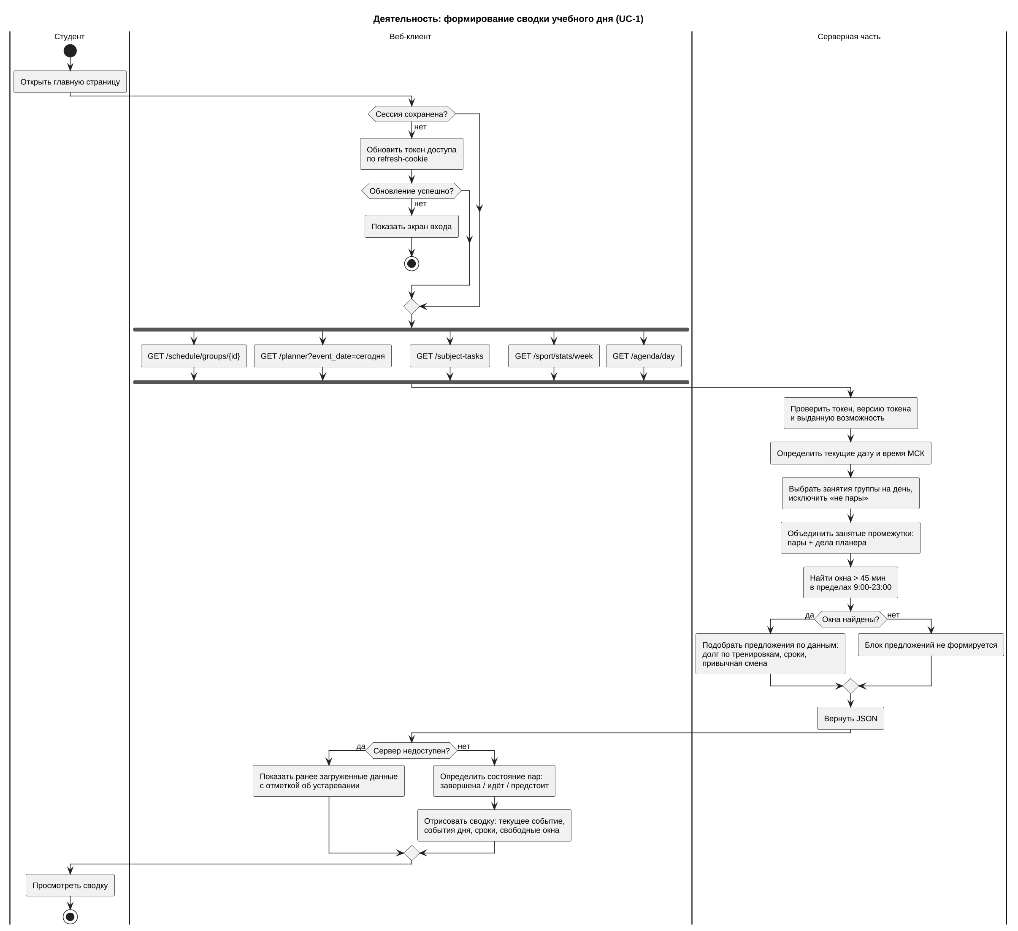
Рисунок 13 – Диаграмма деятельности «Формирование сводки учебного дня» (UC-1)
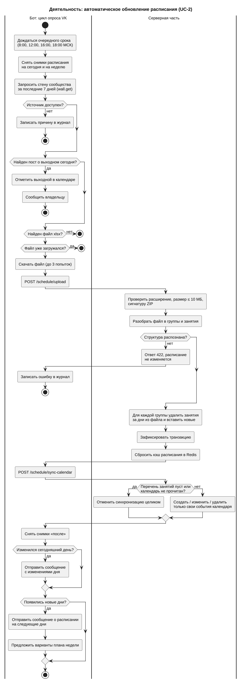
Рисунок 14 – Диаграмма деятельности «Автоматическое обновление расписания» (UC-2)
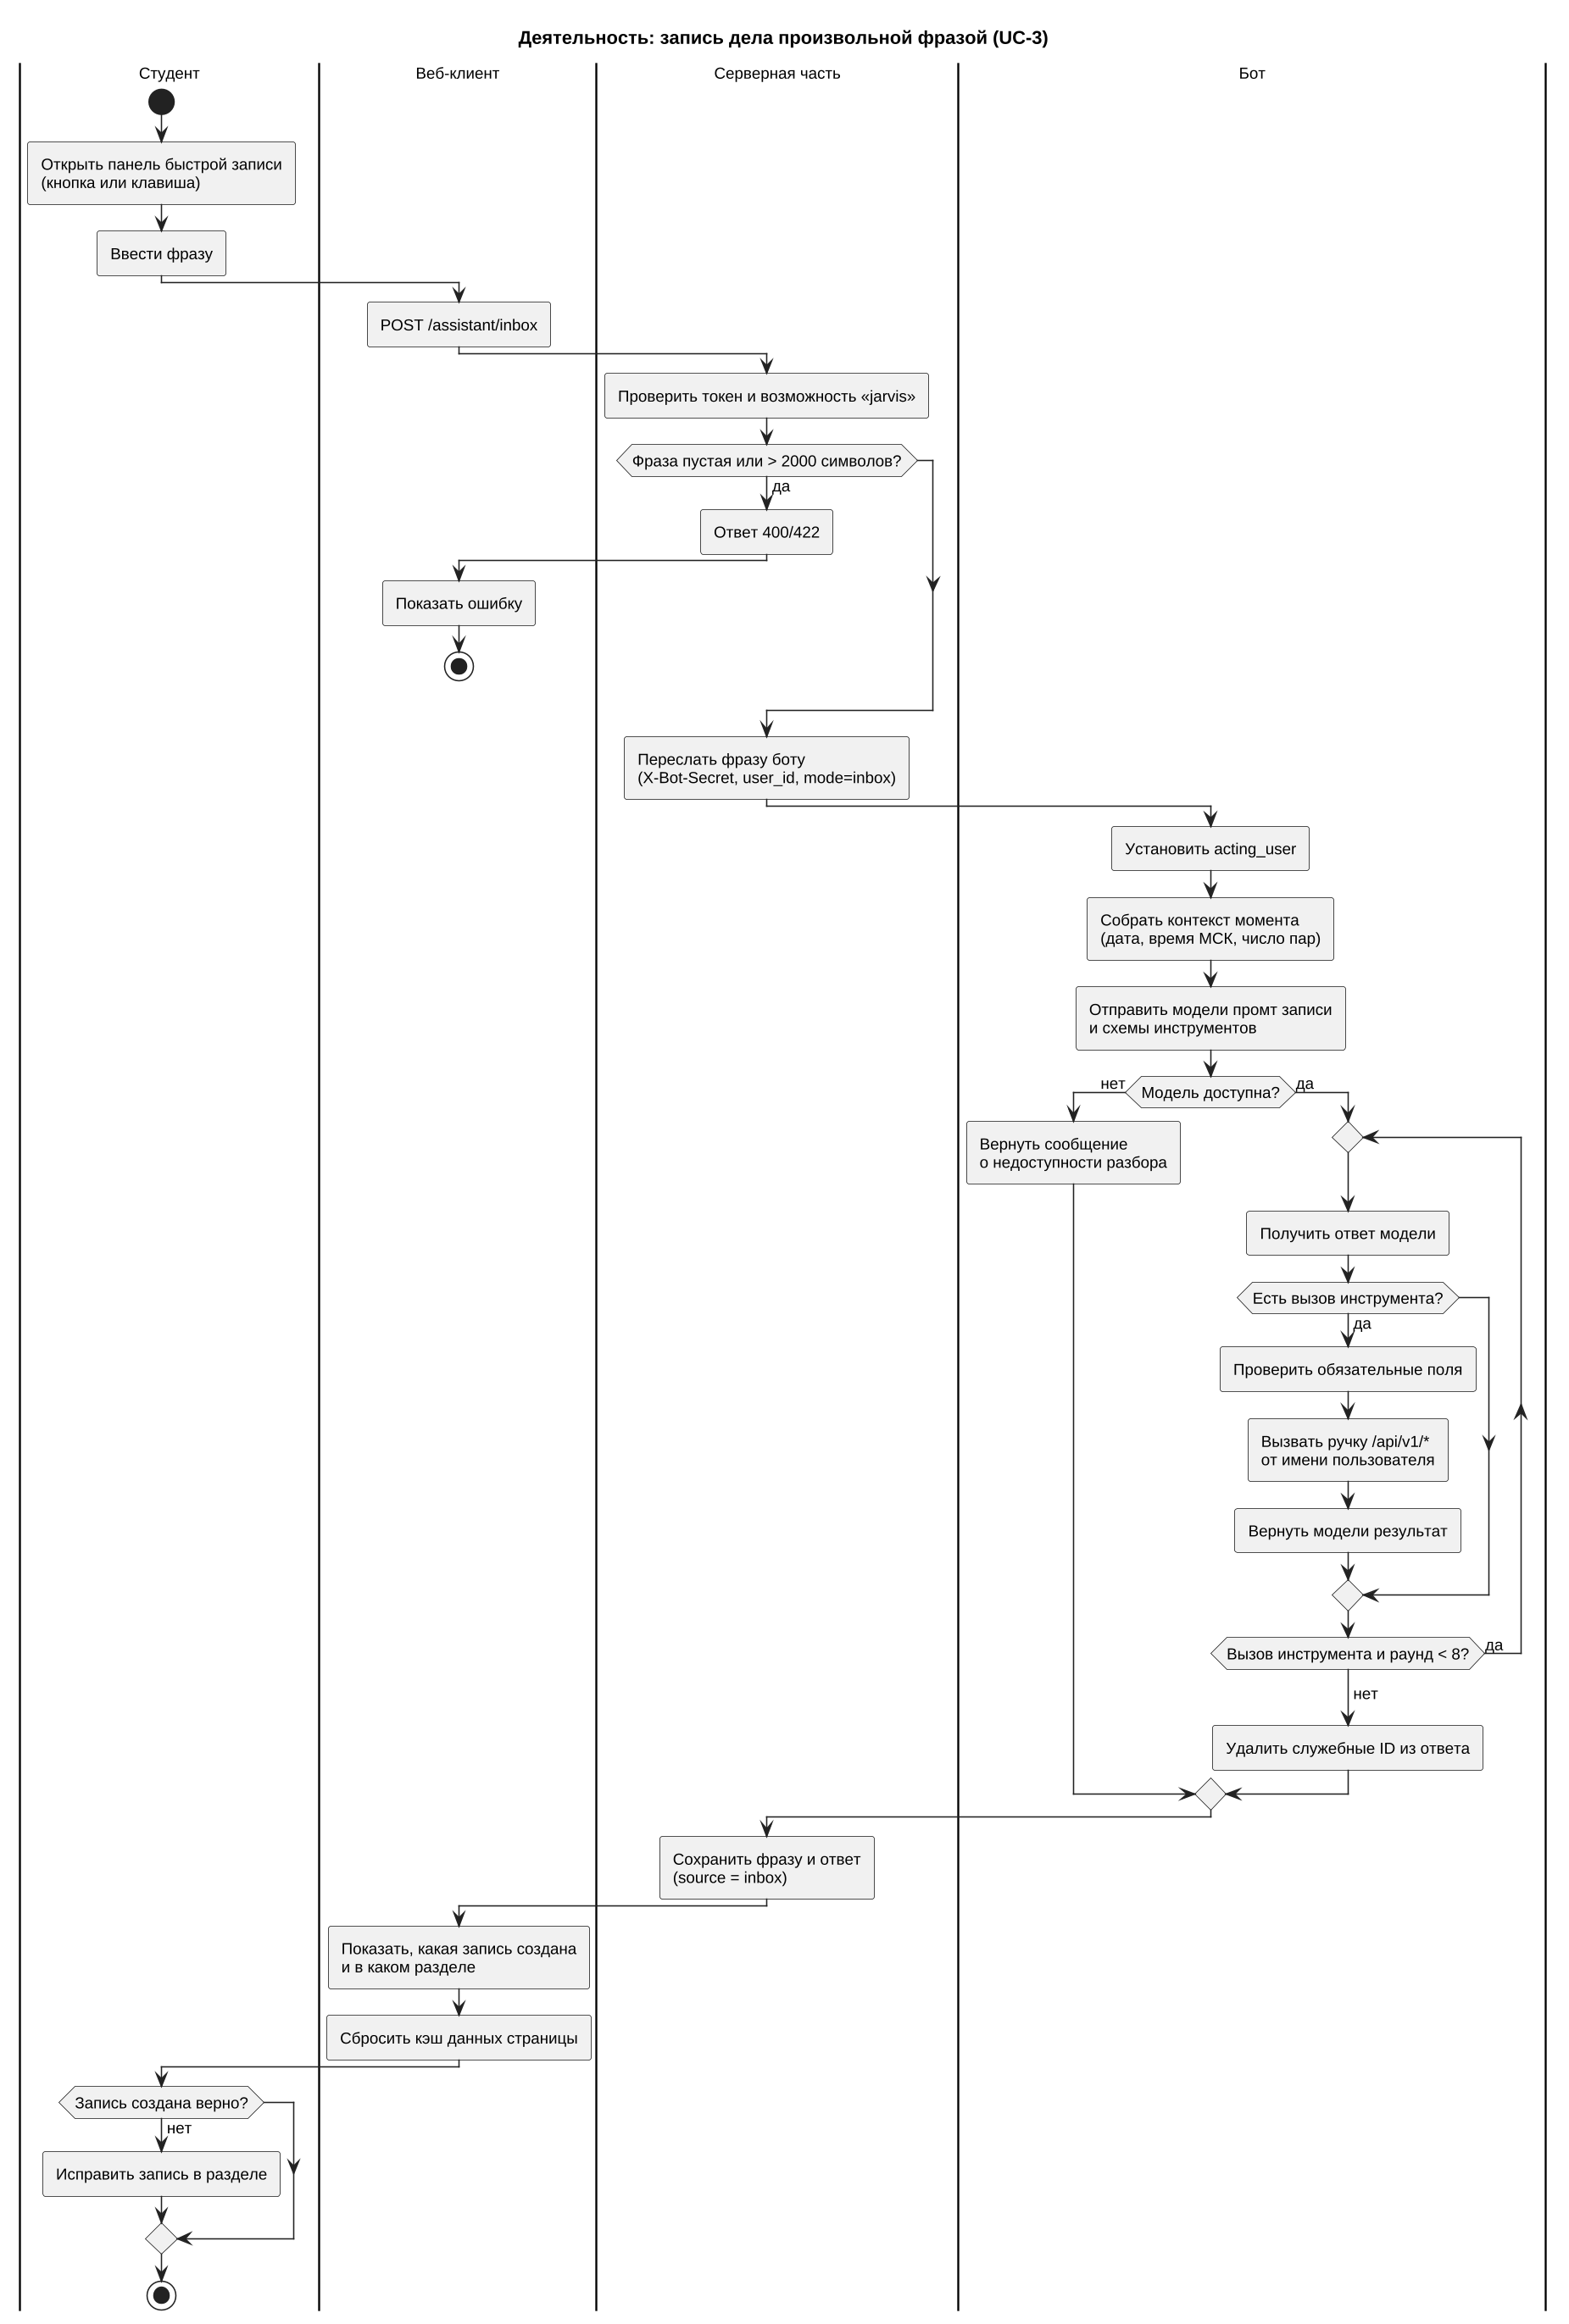
Рисунок 15 – Диаграмма деятельности «Запись дела произвольной фразой» (UC-3)
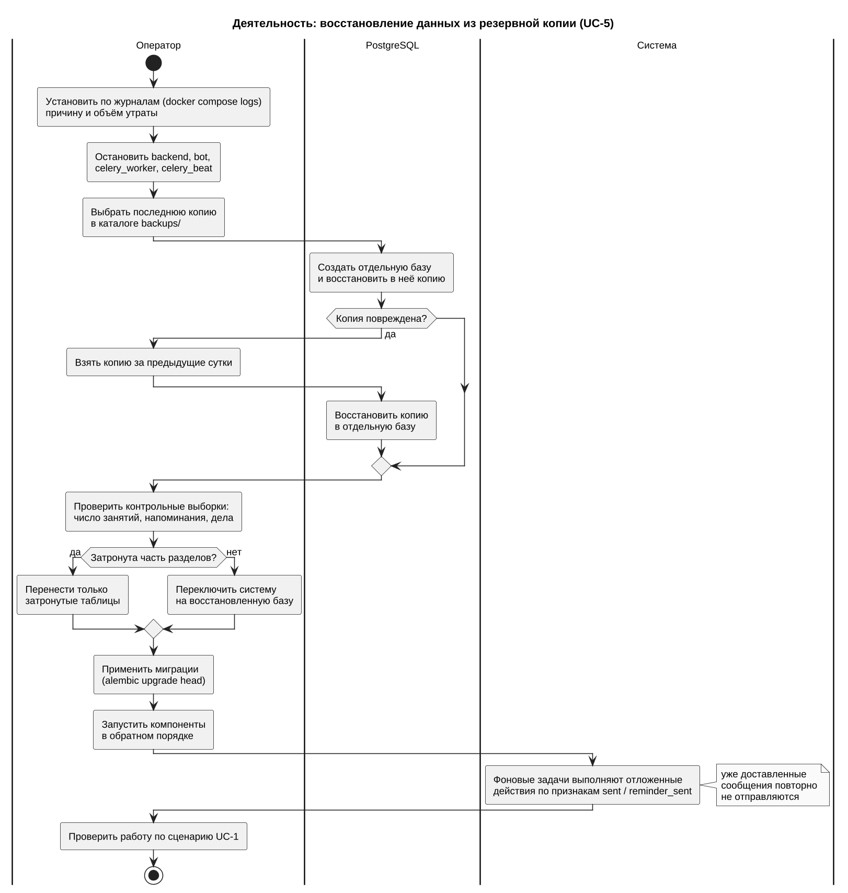
Рисунок 16 – Диаграмма деятельности «Восстановление данных из резервной копии» (UC-5)

UML-диаграммы последовательности
Диаграммы последовательности (рисунки 17 – 21) показывают обмен сообщениями между классами и компонентами во времени. Участниками выступают классы, описанные в разделе 3, и внешние системы.
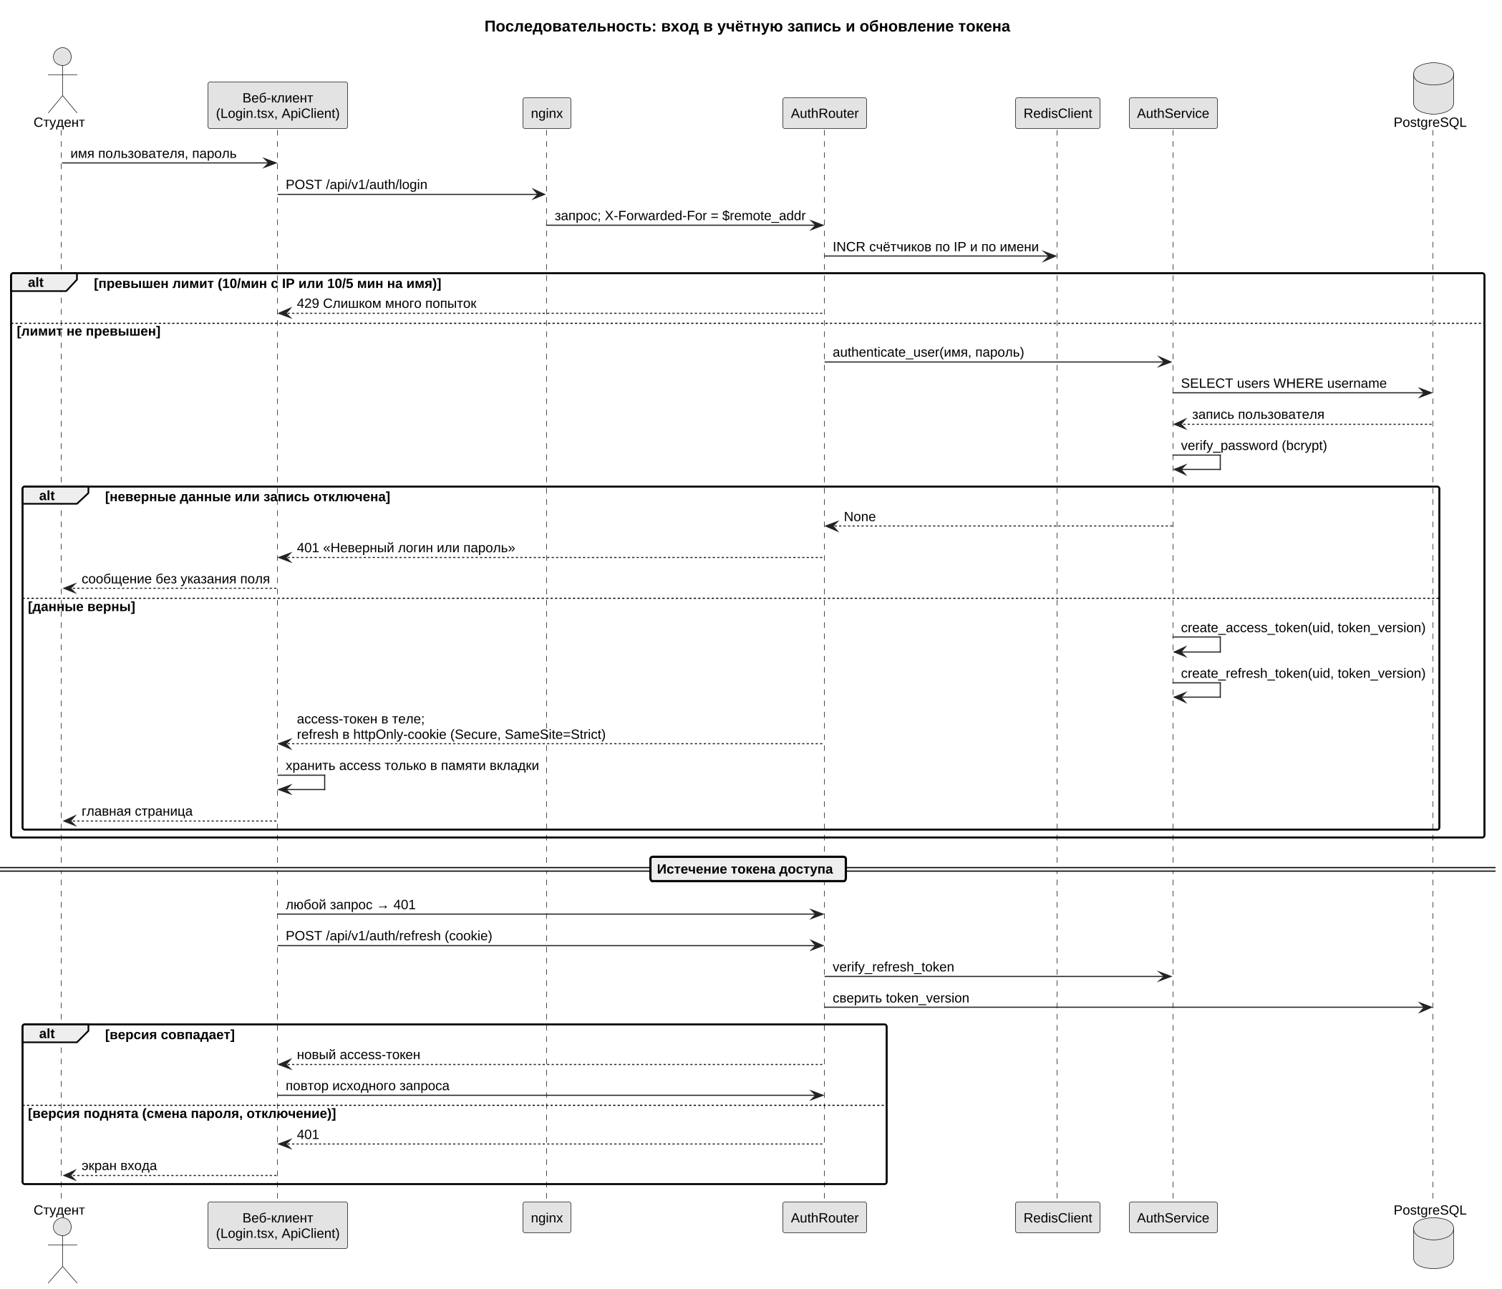
Рисунок 17 – Диаграмма последовательности «Вход в учётную запись и обновление токена»
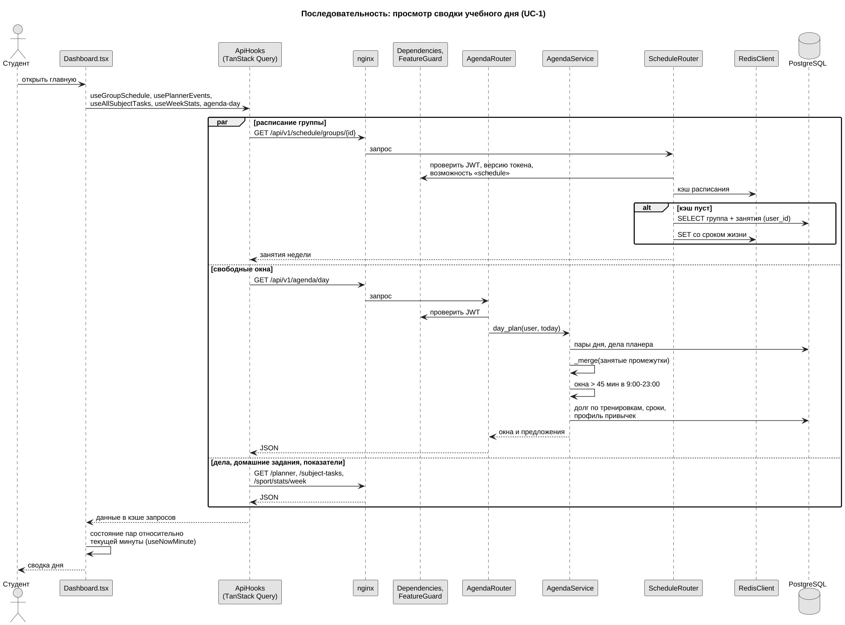
Рисунок 18 – Диаграмма последовательности «Просмотр сводки учебного дня» (UC-1)

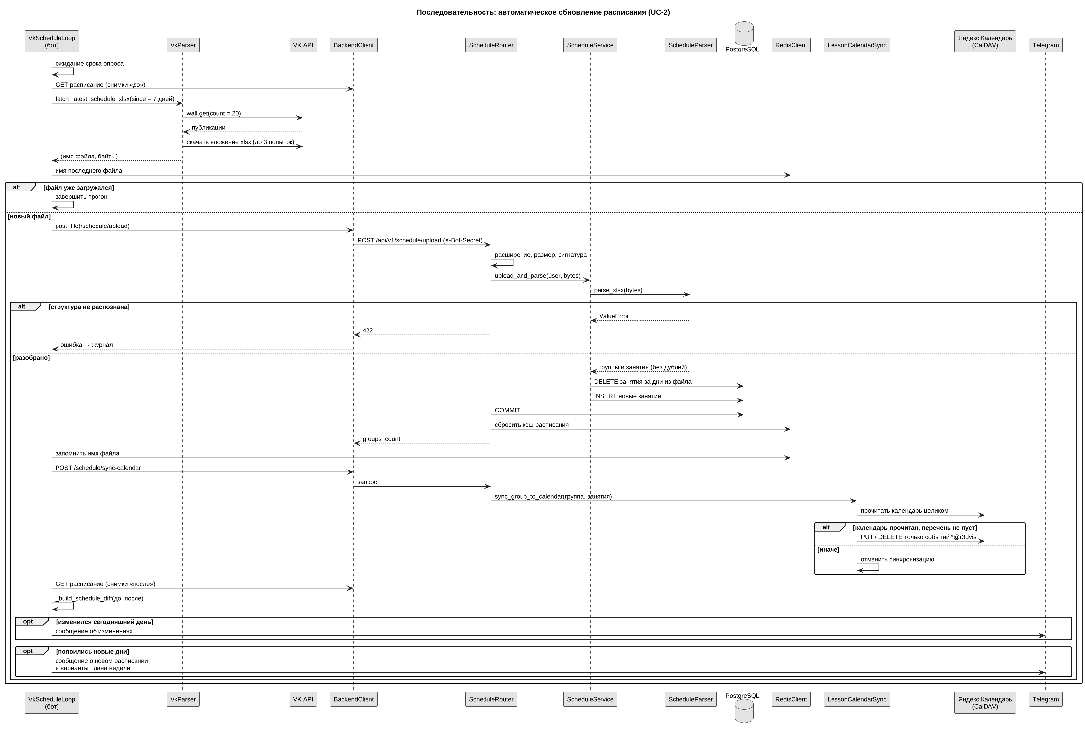
Рисунок 19 – Диаграмма последовательности «Автоматическое обновление расписания» (UC-2)
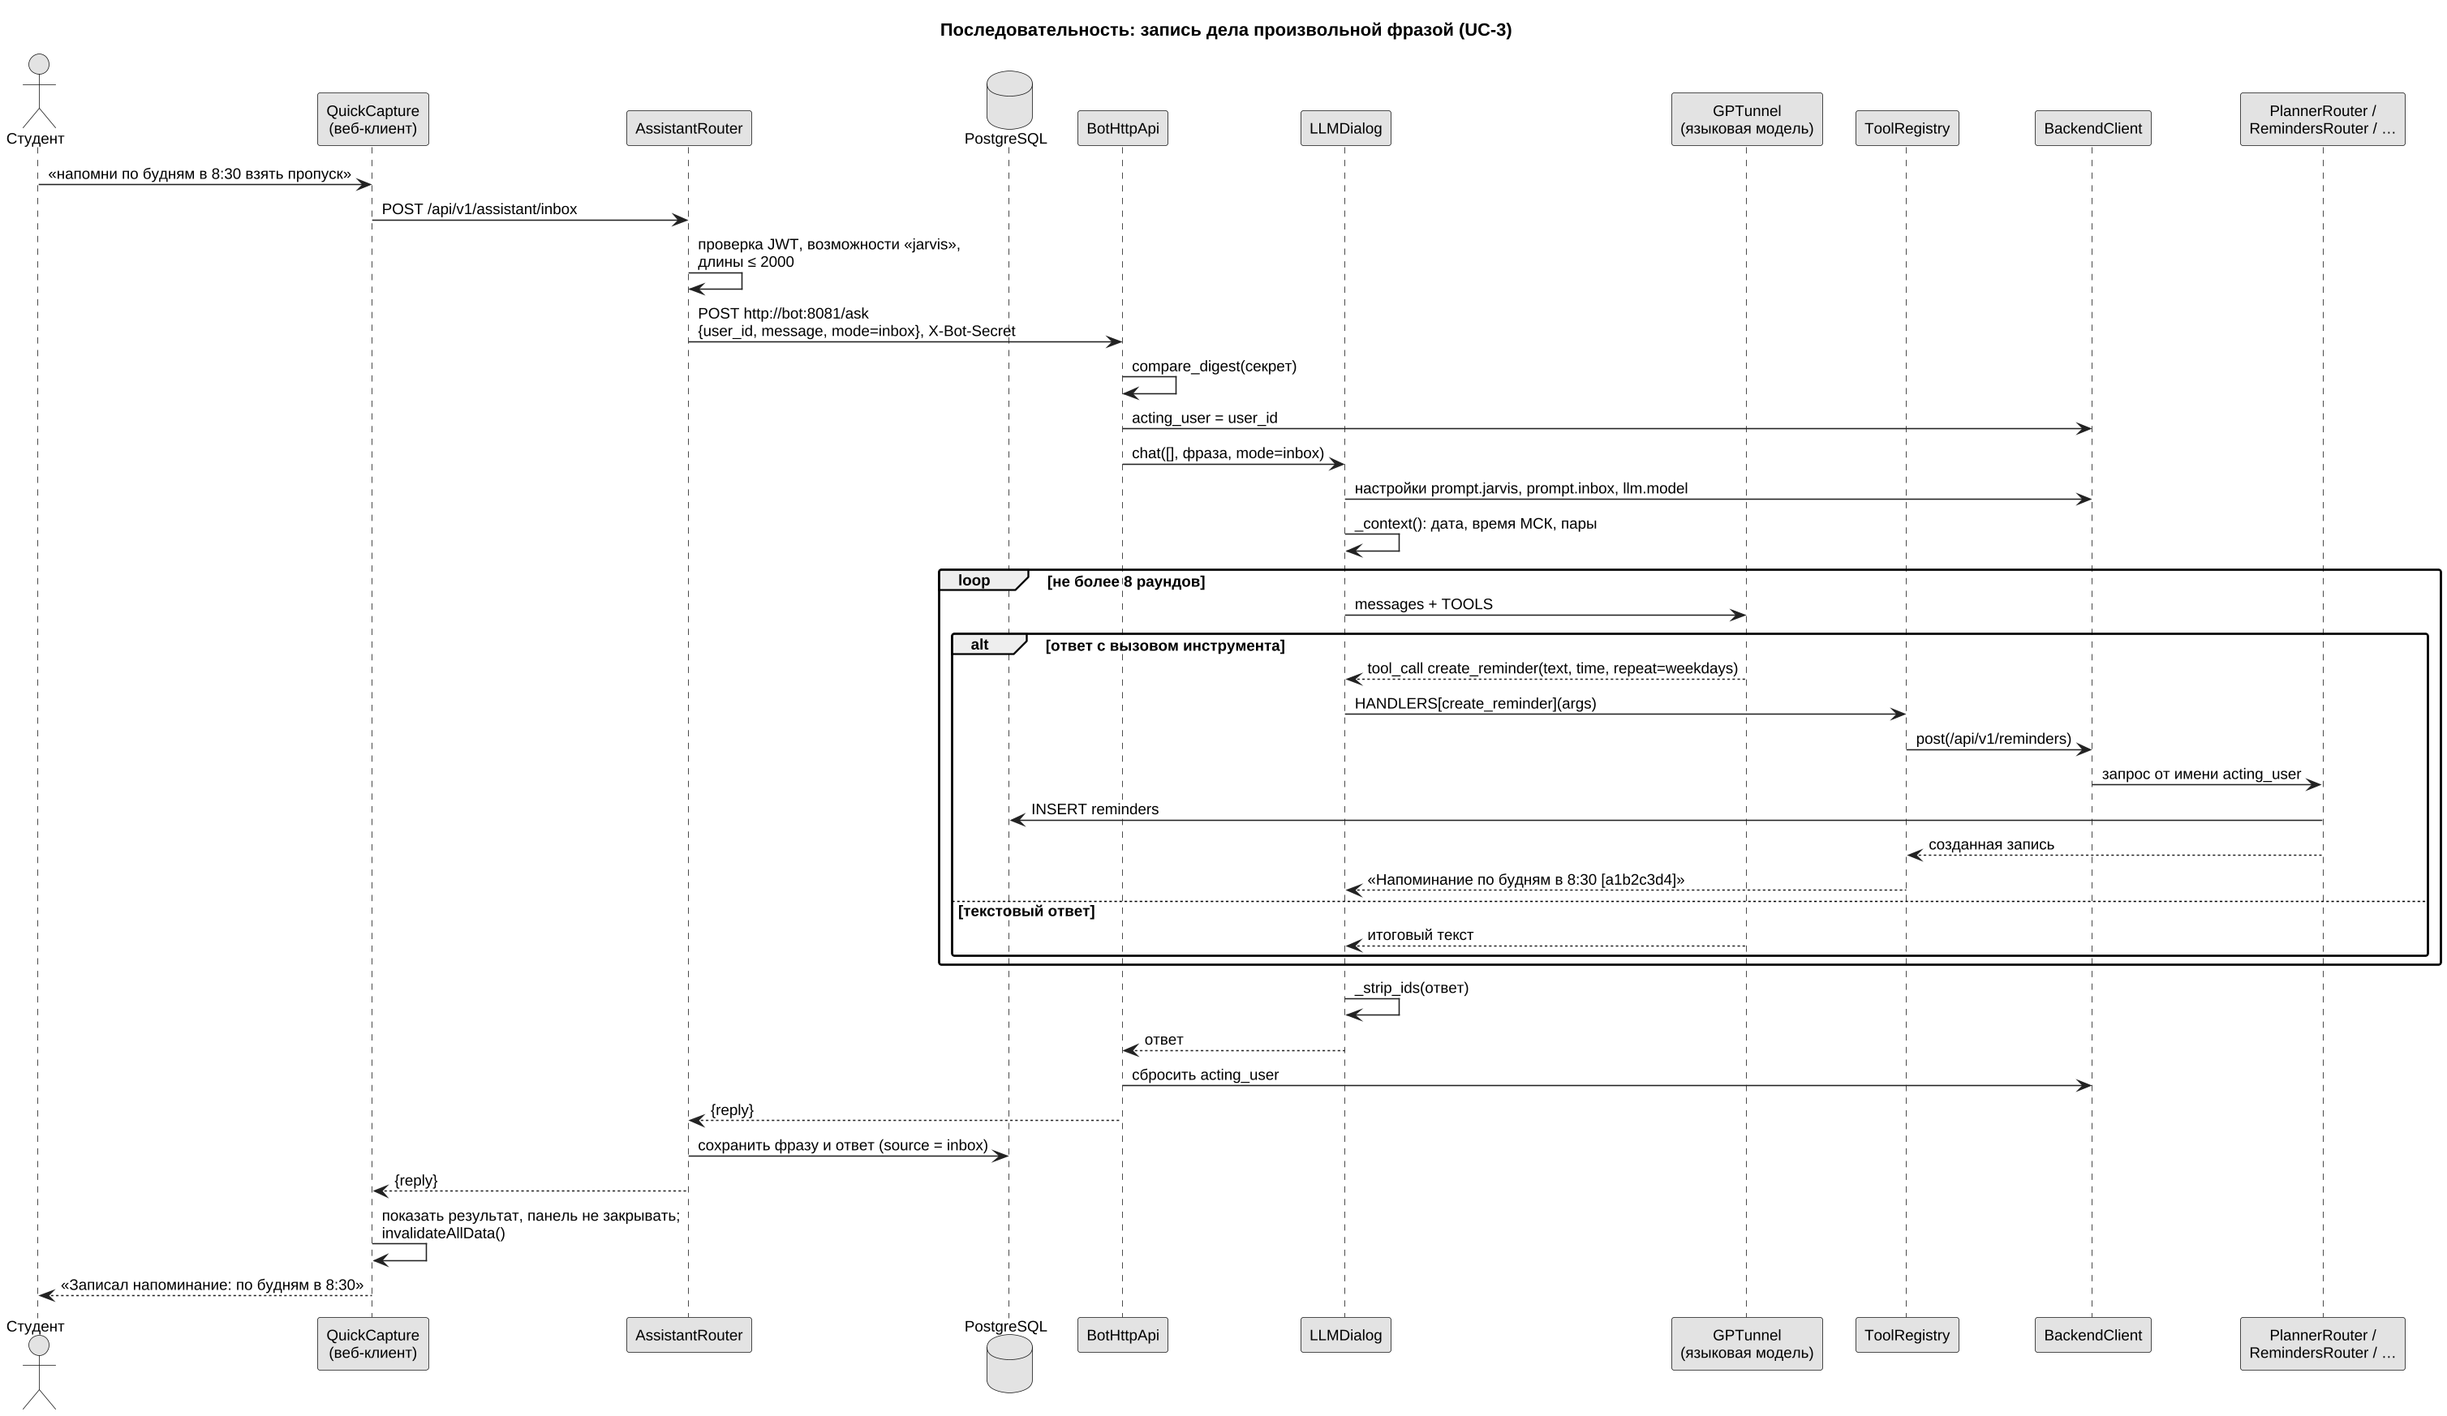
Рисунок 20 – Диаграмма последовательности «Запись дела произвольной фразой» (UC-3)
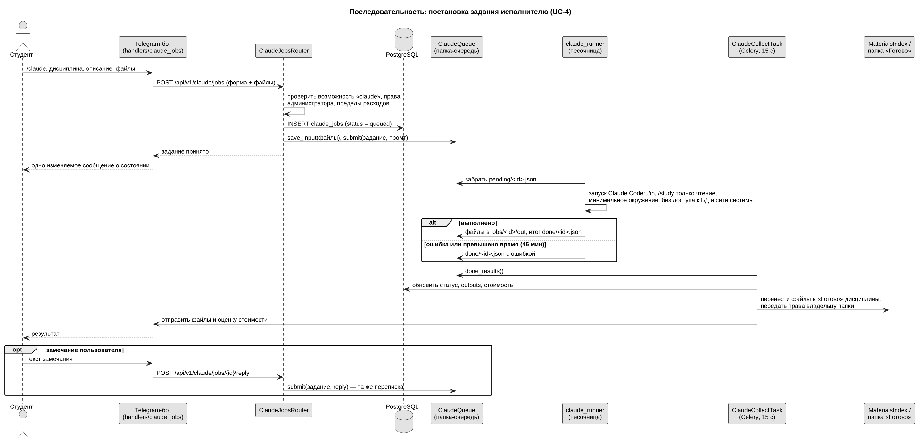
Рисунок 21 – Диаграмма последовательности «Постановка задания исполнителю» (UC-4)

Описание основных и альтернативных сценариев
Основные и альтернативные потоки сценариев в терминах проектируемых компонентов приведены в таблице 11. Реакция системы на каждый альтернативный поток закреплена в проекте так, чтобы отказ одного компонента не приводил к потере или искажению данных.
Таблица 11 – Основные и альтернативные сценарии
Сценарий | Основной поток | Альтернативные потоки и реакция системы
Вход | Проверка лимита в Redis → проверка пароля → выдача access-токена в теле и refresh-токена в httpOnly-cookie | Превышен лимит — 429. Неверные данные — 401 без указания поля. Поднята версия токенов — 401 и экран входа
UC-1 | Параллельные запросы расписания, дел, заданий, показателей и /agenda/day; расчёт окон и предложений на сервере; состояние пар на клиенте | Нет пар — день свободен. Нет окон — блок предложений не выводится. Сервер недоступен — ранее загруженные данные с отметкой об устаревании (УТ-1). Группа не выбрана — предложение выбрать
UC-2 | Опрос VK → загрузка файла → замена дней → сброс кэша → синхронизация календаря → сравнение снимков → сообщения | Файл уже загружался — прогон завершается. Формат не распознан — 422, расписание не меняется, ошибка в журнал и владельцу (УТ-2). Пустой перечень или календарь не прочитан — синхронизация отменяется целиком
UC-3 | Панель быстрой записи → /assistant/inbox → бот → цикл модели и инструментов → ответ с указанием созданной записи | Модель недоступна или исчерпан предел — сообщение и переход к вводу формой. Раздел не определён — задача без дисциплины. Нет времени — дело без времени. Ошибочная запись исправляется в разделе
UC-4 | Задание и файлы → проверка возможности и пределов → очередь → песочница → сбор итогов Celery → файлы в «Готово» и Telegram | Превышен предел — 429 с причиной. Ошибка или превышение 45 минут — задание неуспешно, файлы сохраняются. Замечание — продолжение той же переписки
UC-5 | Остановка изменяющих компонентов → восстановление копии в отдельную базу → проверка выборок → переключение → миграции → запуск | Копия повреждена — копия за предыдущие сутки. Затронута часть разделов — перенос отдельных таблиц. Отправленные сообщения не повторяются по признакам sent и reminder_sent

Физическая архитектура и технологический стек

UML-диаграмма компонентов
Диаграмма компонентов (рисунок 22) показывает программные компоненты, их интерфейсы и зависимости. Внешний трафик поступает только через обратный прокси nginx, который завершает защищённое соединение, устанавливает заголовки безопасности и удаляет из входящих запросов служебные заголовки X-Bot-Secret и X-Bot-User. Все клиенты, включая бота, работают с одним интерфейсом REST API.
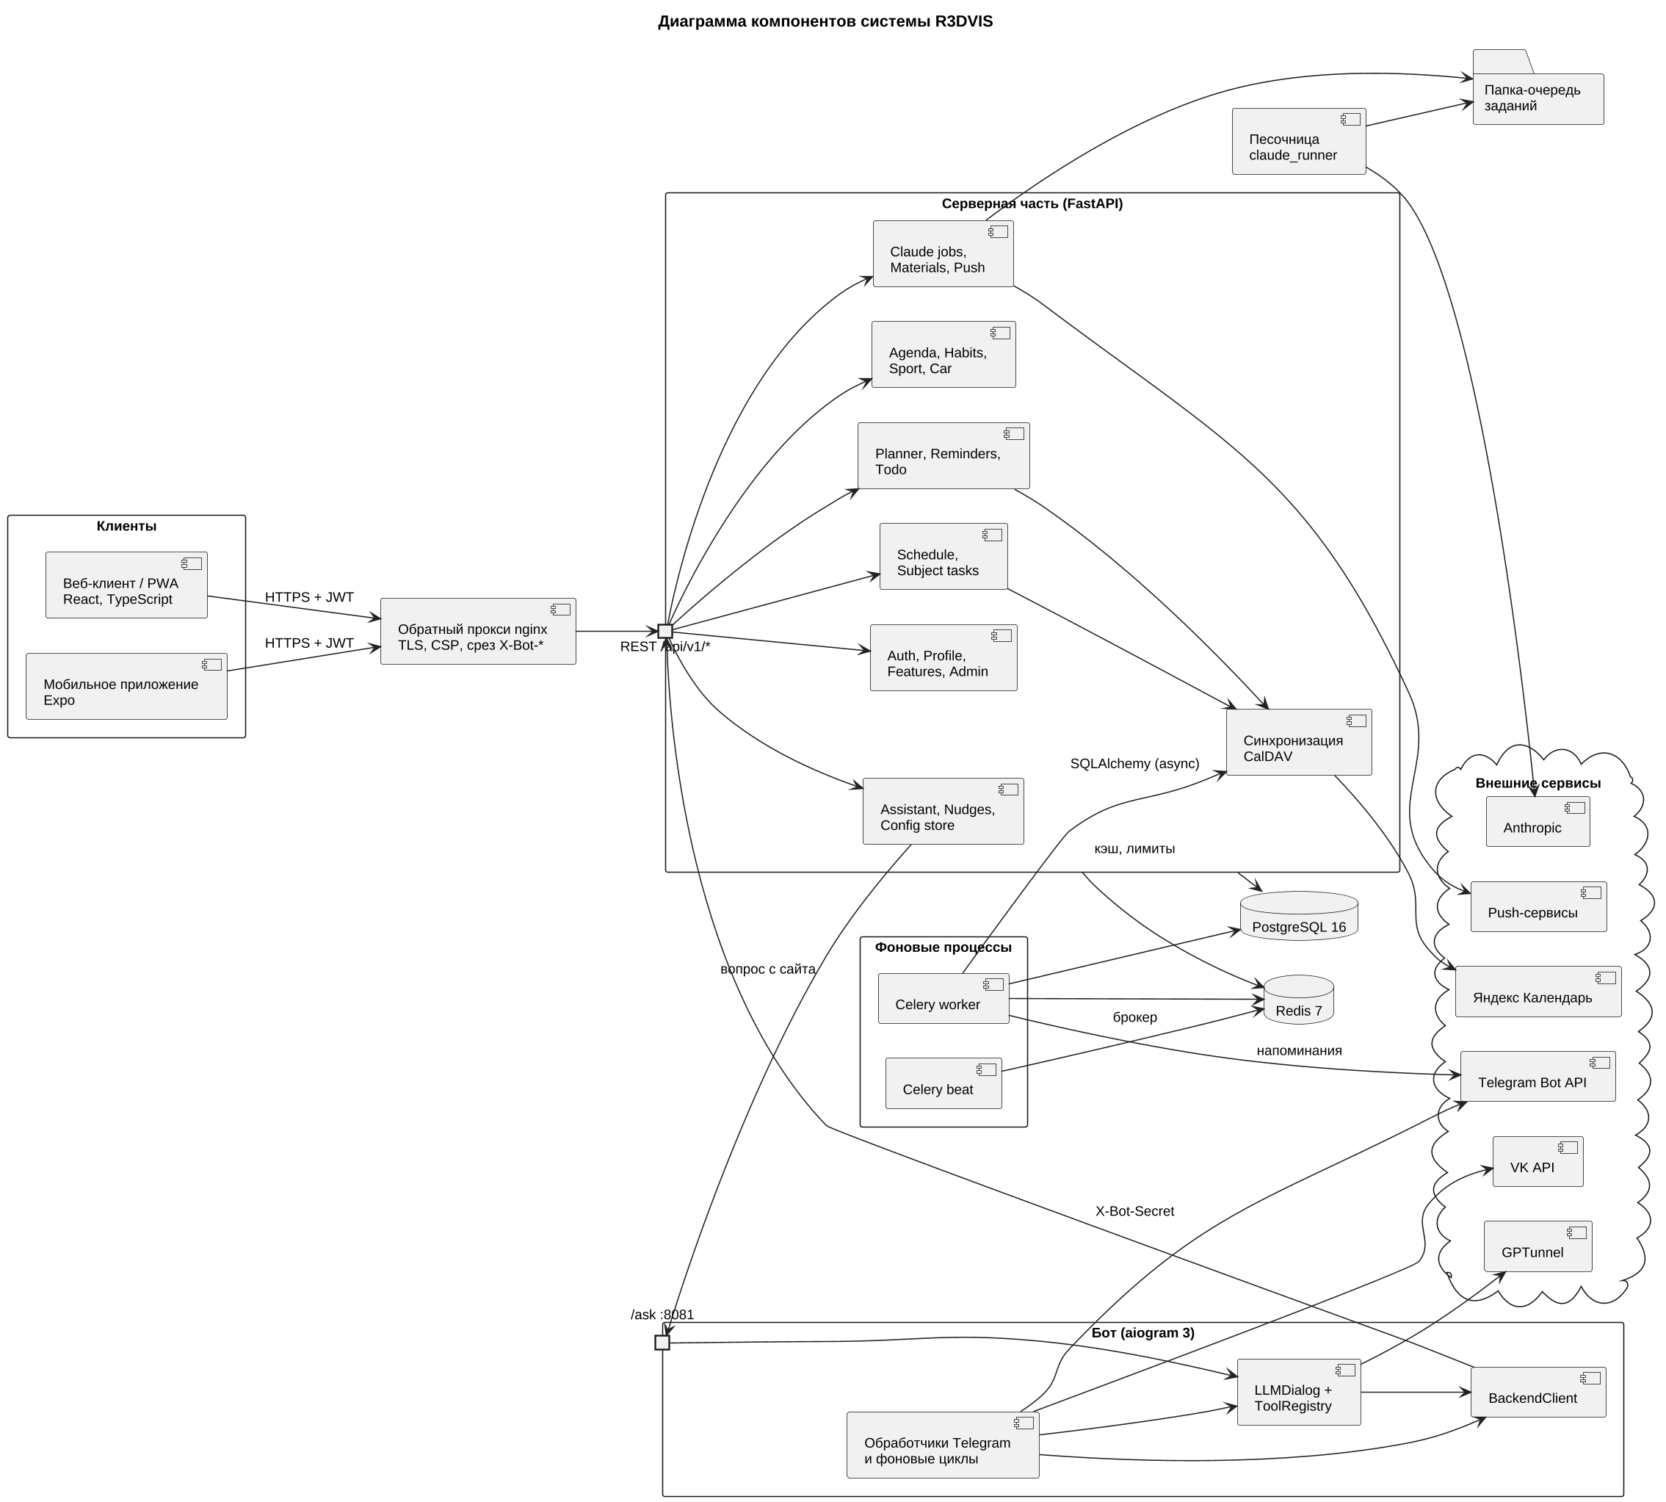
Рисунок 22 – Диаграмма компонентов
Назначение компонентов и применяемые технологии приведены в таблице 12.
Таблица 12 – Компоненты системы
Компонент | Назначение | Технология
nginx | TLS, отдача веб-клиента, проксирование /api/, CSP и заголовки безопасности | nginx, Let's Encrypt
frontend | Одностраничное приложение и PWA с веб-оповещениями | React 18, TypeScript, Vite
backend | REST API, бизнес-логика, разграничение доступа | Python 3.11, FastAPI, SQLAlchemy 2
celery_worker, celery_beat | Периодические и отложенные задачи | Celery 5, Redis
bot | Telegram-бот, фоновые циклы рассылок, диалог с моделью | aiogram 3, openai SDK
db | Постоянное хранилище | PostgreSQL 16
redis | Кэш, счётчики, брокер задач | Redis 7
backup | Ежесуточная копия БД с ротацией | postgres-backup-local 16
claude_runner | Изолированное выполнение заданий исполнителю | Claude Code
mobile | Клиент для Android и iOS | Expo SDK 58, React Native

UML-диаграмма развёртывания
Диаграмма развёртывания (рисунок 23) показывает размещение компонентов. Все серверные компоненты размещаются на одном арендуемом виртуальном сервере в контейнерах Docker и запускаются одной процедурой Docker Compose (CON-01). Песочница заданий исполнителю вынесена в отдельную сеть sandbox, из которой недоступны база данных, Redis и серверная часть; вход из неё на сам сервер закрывается правилом межсетевого экрана sandbox-fw.

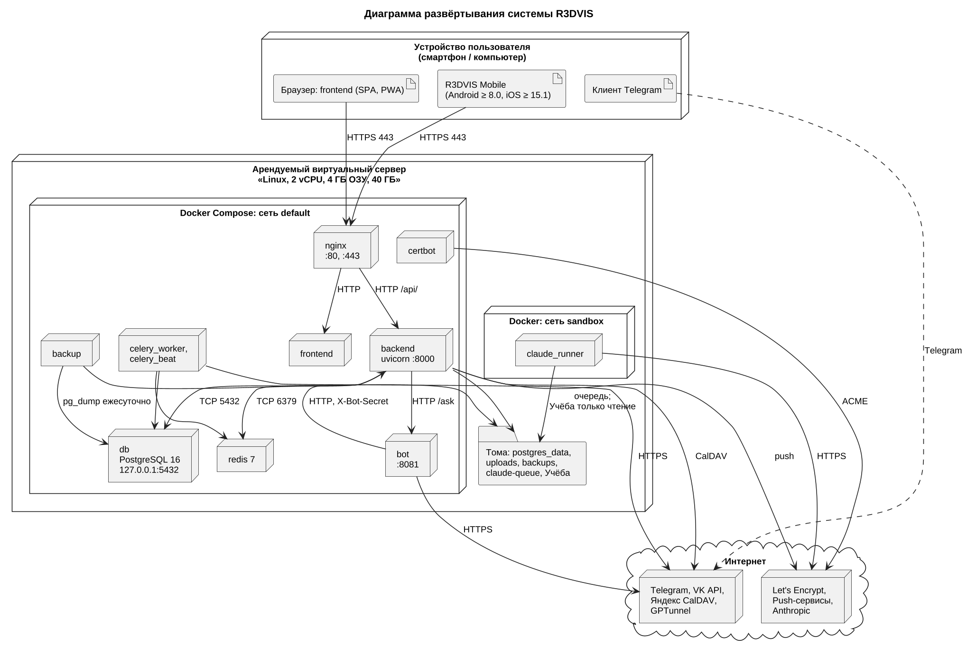
Рисунок 23 – Диаграмма развёртывания

Параметры контейнеров приведены в таблице 13. Все контейнеры, кроме certbot, автоматически перезапускаются после аварийного завершения (NFR-08).
Таблица 13 – Узлы и контейнеры развёртывания
Контейнер | Образ | Порты | Тома | Перезапуск
nginx | nginx:alpine | 80, 443 наружу | конфигурация, сертификаты | unless-stopped
frontend | сборка ./frontend (prod) | внутренний | — | unless-stopped
backend | сборка ./backend | 8000 внутри сети | uploads, Учёба, claude-queue | unless-stopped
celery_worker, celery_beat | сборка ./backend | — | uploads, Учёба, claude-queue | unless-stopped
bot | сборка ./bot | 8081 внутри сети | — | unless-stopped
db | postgres:16-alpine | 127.0.0.1:5432 | postgres_data | unless-stopped
redis | redis:7-alpine | внутренний | redis_data | unless-stopped
backup | postgres-backup-local:16 | — | ./backups | unless-stopped
certbot | certbot/certbot | — | certbot_conf, certbot_www | цикл продления 12 ч
claude_runner | сборка ./runner | сеть sandbox | Учёба (чтение), claude-queue | unless-stopped

Описание предполагаемой среды эксплуатации и архитектурные паттерны
Система эксплуатируется на арендуемом виртуальном сервере под управлением Linux, работающем непрерывно, с доступом из сети Интернет по доменному имени r3dvis.r3dbad.ru и действующим сертификатом (CON-10). Пользователь обращается к системе со смартфона по мобильной сети и с настольного компьютера; соединение на стороне клиента может прерываться. Обслуживание выполняет владелец в роли оператора, постоянного присутствия персонала не требуется. Архитектурные паттерны, применяемые в проекте, приведены в таблице 14.
Таблица 14 – Архитектурные паттерны
Паттерн | Применение в системе | Обеспечиваемые требования
Многоуровневая клиент-серверная архитектура | Клиенты — REST API — хранилище; правила обработки данных только в серверной части | NFR-08, принцип работы ТЗ
Модульный монолит | Серверная часть — один процесс с доменными пакетами router, models, schemas, service | Перспективы развития ТЗ, CON-06
Обратный прокси (шлюз) | nginx как единая точка входа, TLS, заголовки, срез служебных заголовков | NFR-11, CON-10
Адаптер / шлюз к внешнему сервису | Бот — адаптер языковой модели: инструменты в одном месте, сайт проксирует вопросы | FR-29, NFR-17
Фоновые задачи с очередью | Celery с брокером Redis для периодических действий | FR-22, FR-24, NFR-19
Внедрение зависимостей | FastAPI Depends: пользователь, сессия БД, проверка возможности | FR-02, FR-05
Кэш со сроком жизни (cache-aside) | Кэш расписания в Redis со сбросом при загрузке | NFR-01
Переключатели возможностей | Каталог возможностей в коде, выдача в БД, проверка на сервере | FR-05, FR-06
Идемпотентная синхронизация | Стабильные UID событий, сравнение по смыслу, «надгробия», отказ при неполных данных | FR-14, FR-24
Оптимистичное обновление интерфейса | Мгновенный показ отметки и удаления с откатом при ошибке, отложенное удаление на 6 с | NFR-14, FR-40
Песочница (изоляция) | Отдельная сеть и минимальное окружение для выполнения заданий | FR-36, NFR-12

Технологический стек
Технологический стек выбран исходя из требований технического задания к программному обеспечению, ограничения на бесплатные средства разработки (CON-02) и опыта исполнителя; состав стека приведён в таблице 15.
Таблица 15 – Технологический стек
Уровень | Технология | Обоснование выбора
Серверная часть | Python 3.11, FastAPI ≥ 0.115, Pydantic 2, Uvicorn | Асинхронный API без шаблонов, валидация схем из коробки, автоматическое описание OpenAPI
Доступ к данным | SQLAlchemy 2 (asyncio), asyncpg, Alembic | Асинхронный ORM, версионируемая схема миграциями
СУБД | PostgreSQL 16 | Транзакции, JSONB для настроек и сводок, надёжные средства резервного копирования
Кэш и очередь | Redis 7, Celery 5 | Счётчики и блокировки с TTL, брокер и планировщик периодических задач
Бот | aiogram 3.19, httpx, aiohttp | Асинхронная работа с Telegram Bot API, внутренний HTTP-сервер
Языковая модель | GPTunnel (OpenAI-совместимый API), Anthropic Claude Code | Дешёвая модель с вызовом инструментов для диалога; отдельный исполнитель для тяжёлых заданий
Веб-клиент | React 18, TypeScript 5, Vite 5, TanStack Query 5, Zustand, axios | Типизация, кэш запросов с оптимистичными обновлениями, сборка статики при создании образа
Мобильный клиент | Expo SDK 58, expo-router, React Native | Одна кодовая база для Android и iOS
Интеграции | caldav, vobject, openpyxl с defusedxml, pywebpush | Протокол CalDAV, разбор xlsx из недоверенного источника, веб-оповещения VAPID
Инфраструктура | Docker, Docker Compose, nginx, certbot, GitHub Actions | Повторяемое развёртывание одной процедурой, автоматическое продление сертификата, проверки в CI

Требования к инфраструктуре
Требования к инфраструктуре, необходимой для размещения и эксплуатации системы, приведены в таблице 16.
Таблица 16 – Требования к инфраструктуре
Ресурс | Требование | Обоснование
Сервер | Виртуальный сервер Linux с поддержкой Docker: не менее 2 vCPU 2,0 ГГц, 4 ГБ ОЗУ, 40 ГБ диска | 11 контейнеров; разбор файла до 30 с (NFR-03); 20 сессий (NFR-05)
Сеть | Постоянный доступ в Интернет, публичный IPv4, открыты только порты 80 и 443; SSH — по ключу без входа суперпользователя | CON-10, NFR-11
Домен и сертификат | Доменное имя с A-записью на сервер, сертификат Let's Encrypt с продлением каждые 12 часов | NFR-11
Хранилище | Тома postgres_data, redis_data, uploads; каталог backups; папка материалов и папка-очередь на хосте | FR-35, FR-39
Резервное копирование | Ежесуточная копия, хранение 7 суток, 2 недели и 1 месяц; рекомендуется копия на внешнее хранилище | FR-39, NFR-10
Секреты | Файл .env с правами 600, секреты генерируются случайно при развёртывании | NFR-12
Внешние учётные записи | Бот Telegram, сервисный ключ VK, пароль приложения Яндекса, ключ GPTunnel, токен Claude Code | Подготовка к вводу в действие
Сопровождение | CI на GitHub Actions (линтеры, тесты), скрипт выкатки deploy.sh, таймер r3dvis-cd | Трудозатраты оператора ≤ 30 мин в неделю
Стоимость | Аренда сервера и домена; языковые модели — в пределах CON-02 | CON-02

Анализ архитектурных альтернатив
Для выбора архитектуры рассмотрены три содержательно различных варианта. Варианты различаются организацией компонентов, способом взаимодействия, размещением и принципами масштабирования; все они реализуют один и тот же набор функций из раздела 1.

Варианты архитектуры
Вариант А. Монолитная модульная архитектура в одном процессе. Серверная часть, бот, планировщик фоновых задач и обработка заданий работают в одном процессе Python. Бот вызывает сервисы напрямую, без HTTP; фоновые задачи выполняются встроенным планировщиком; кэш — в памяти процесса. Масштабирование — только вертикальное, увеличением ресурсов сервера.
Вариант Б. Многоуровневая клиент-серверная архитектура с выделенными контейнерами. Ядро — модульный монолит серверной части с единым REST API. Бот вынесен в отдельный контейнер и работает как клиент API и адаптер языковой модели; фоновые задачи выполняет Celery с брокером Redis; задания исполнителю — изолированная песочница, связанная с системой папкой-очередью. Все контейнеры размещаются на одном сервере. Масштабирование — увеличением числа воркеров Celery и процессов Uvicorn, а при росте нагрузки — выносом БД на отдельный узел.
Вариант В. Микросервисная архитектура с асинхронным обменом сообщениями. Каждая предметная область (расписание, планер, ассистент, оповещения, календарь, автомобиль) — отдельный сервис со своей базой данных; обмен событиями через брокер сообщений; единая точка входа — API-шлюз; размещение в оркестраторе контейнеров. Масштабирование — горизонтальное, по сервисам.

Сопоставление вариантов
Варианты оценены по единым критериям по пятибалльной шкале, где 5 — наилучшее значение (таблица 17).
Таблица 17 – Сопоставление архитектурных вариантов
Критерий | А. Монолит | Б. Клиент-сервер с контейнерами | В. Микросервисы
Соответствие требованиям ТЗ | 3 — изоляция песочницы и независимость компонентов (NFR-08) не обеспечиваются | 5 — выполняются все требования, включая NFR-08, NFR-12, FR-36 | 5 — выполняются, но избыточно
Сложность разработки | 5 — один процесс, без сетевых вызовов | 4 — внутренний HTTP между ботом и API, брокер задач | 1 — контракты событий, согласованность нескольких БД
Производительность | 4 — без сетевых накладных расходов, но долгие задачи блокируют процесс | 4 — фоновые задачи не влияют на время ответа API | 3 — сетевые вызовы между сервисами на каждом сценарии
Надёжность | 2 — отказ любой части останавливает всё | 4 — контейнеры перезапускаются независимо; общий сервер — единая точка отказа | 4 — отказ сервиса локализован, но больше точек отказа
Безопасность | 2 — модель и задания работают в процессе с доступом к БД и секретам | 5 — песочница в отдельной сети, секрет бота срезается на входе | 4 — изоляция есть, но растёт поверхность атаки
Масштабируемость | 2 — только вертикальная | 3 — воркеры и процессы API, вынос БД | 5 — горизонтальная по сервисам
Стоимость внедрения и эксплуатации | 5 — минимальный сервер | 4 — один сервер 4 ГБ ОЗУ | 1 — кластер, оркестратор, брокер, несколько БД
Удобство сопровождения | 3 — простое развёртывание, но изменения затрагивают весь процесс | 4 — покомпонентное обновление, одна схема БД | 2 — версионирование контрактов, распределённая трассировка
Соответствие ограничениям заказчика | 4 — CON-01, CON-06 выполняются | 5 — CON-01, CON-02, CON-06 выполняются | 1 — нарушает CON-01 и CON-06 по трудоёмкости
Итого | 30 | 38 | 26

Выбор предпочтительной архитектуры
По результатам сопоставления выбран вариант Б — многоуровневая клиент-серверная архитектура с модульным монолитом серверной части и выделенными контейнерами для бота, фоновых процессов и песочницы. Выбор обоснован следующими факторами.
- Функциональные требования: все каналы доступа работают через один REST API, поэтому правила обработки данных, проверка владельца и перевод времени существуют в одном экземпляре (FR-02, FR-29); инструменты ассистента описаны один раз в боте, и в Telegram и на сайте ассистент умеет одно и то же;
- Нефункциональные требования: отказ бота, воркера или песочницы не останавливает API (NFR-08, NFR-09); фоновые задачи не увеличивают время ответа (NFR-01); песочница изолирована от БД и секретов (NFR-12);
- Предполагаемая нагрузка: один пользователь в эксплуатации и до 20 одновременных пользователей по NFR-05; объём — порядка 4000 записей о занятиях в неделю на всё учебное заведение. Такая нагрузка обслуживается одним сервером, горизонтальное масштабирование варианта В не требуется;
- Ограничения по инфраструктуре и бюджету: все компоненты размещаются на одном сервере с 4 ГБ ОЗУ (CON-01), используются только бесплатные средства разработки, расходы на модели ограничены CON-02;
- Ресурсы разработки: проект выполняется одним исполнителем (CON-06); вариант Б не требует согласования контрактов между сервисами и распределённых транзакций;
- Развитие и сопровождение: доменные пакеты позволяют добавлять разделы без изменения существующих; данные и возможности уже привязаны к учётной записи, поэтому переход к многопользовательскому режиму не меняет архитектуру. При росте нагрузки возможен поэтапный вынос отдельных модулей (например, рассылок) в самостоятельные сервисы, то есть движение к варианту В без переписывания системы.
Недостатком выбранного варианта является общий сервер как единая точка отказа. Риск снижается ежесуточным резервным копированием с проверенной процедурой восстановления (UC-5, NFR-10); для дальнейшего снижения проектом предусматривается копирование резервных копий на внешнее хранилище.

Заключение
В техническом проекте определена архитектура системы «R3DVIS». Функциональная модель IDEF0 выделяет шесть функций и детализирует две критически важные — актуализацию расписания и обработку обращений к ассистенту. Информационная модель содержит 25 сущностей с центральной сущностью «Учётная запись», что обеспечивает разграничение данных пользователей. Логическая структура построена по схеме «сущность — управление — граница» с доменными пакетами серверной части и единым REST API для всех клиентов. Поведение компонентов описано диаграммами деятельности и последовательности для сценариев UC-1 – UC-5 и входа в систему, включая альтернативные потоки.
Физическая архитектура предусматривает размещение 11 контейнеров на одном арендуемом сервере с изоляцией песочницы в отдельной сети. Сравнение трёх архитектурных вариантов по девяти критериям показало преимущество многоуровневой клиент-серверной архитектуры с модульным монолитом и выделенными контейнерами: она выполняет требования технического задания при ограничениях на бюджет, инфраструктуру и состав исполнителей.

Список использованных источников
1. ГОСТ 34.602-2020. Информационные технологии. Комплекс стандартов на автоматизированные системы. Техническое задание на создание автоматизированной системы. — Москва : Стандартинформ, 2020.
2. ГОСТ 34.601-90. Информационная технология. Комплекс стандартов на автоматизированные системы. Автоматизированные системы. Стадии создания. — Москва : Стандартинформ, 2009.
3. Р 50.1.028-2001. Информационные технологии поддержки жизненного цикла продукции. Методология функционального моделирования. — Москва : Госстандарт России, 2001.
4. РД IDEF0-2000. Методология функционального моделирования IDEF0. Руководящий документ. — Москва : ИПК Издательство стандартов, 2000.
5. OMG Unified Modeling Language (OMG UML). Version 2.5.1. — Object Management Group, 2017.
6. ГОСТ Р ИСО/МЭК 25010-2015. Информационные технологии. Системная и программная инженерия. Требования и оценка качества систем и программного обеспечения. — Москва : Стандартинформ, 2015.
7. СТП ВятГУ 101-2004, 102-2004, 103-2004. Стандарты предприятия. Общие требования к оформлению текстовых документов. — Киров : ВятГУ, 2004.
8. Головёшкин А.Е. Техническое задание на разработку персонального информационно-аналитического ассистента студента «R3DVIS». — Киров : Колледж ВятГУ, 2026.
9. Головёшкин А.Е. Сценарии использования системы; Классификация и формализация требований системы; Анализ полноты и непротиворечивости требований. — Киров : Колледж ВятГУ, 2026.
10. FastAPI. Документация [Электронный ресурс]. — URL: https://fastapi.tiangolo.com.
11. SQLAlchemy 2.0 Documentation [Электронный ресурс]. — URL: https://docs.sqlalchemy.org.
12. RFC 4791. Calendaring Extensions to WebDAV (CalDAV) [Электронный ресурс]. — URL: https://www.rfc-editor.org/rfc/rfc4791.
13. Telegram Bot API [Электронный ресурс]. — URL: https://core.telegram.org/bots/api.

Приложение А (обязательное). Перечень исходных файлов моделей
Исходные файлы моделей размещены в репозитории проекта в каталоге «docs/Технический проект». Состав файлов приведён в таблице 18. Для каждой диаграммы, кроме исходного файла, сохранено изображение в форматах PNG и SVG.
Таблица 18 – Исходные файлы моделей
Файл | Содержание | Средство | Рисунки
idef0/*.svg | Контекстная диаграмма A-0, декомпозиции A0, A1, A4 | Векторный редактор | 1 – 4
erd/*.dot | ER-диаграммы: обзорная и фрагменты по предметным областям | Graphviz | 5 – 8
uml/class_*.puml | Диаграммы классов | PlantUML | 9 – 12
uml/act_*.puml | Диаграммы деятельности | PlantUML | 13 – 16
uml/seq_*.puml | Диаграммы последовательности | PlantUML | 17 – 21
uml/component.puml, uml/deployment.puml | Диаграммы компонентов и развёртывания | PlantUML | 22, 23
uml/_style.iuml | Общие параметры оформления диаграмм PlantUML | PlantUML | —

